目 录
表1 项目概况 - 1 -
1建设单位简介及项目目的及任务由来 - 1 -
1.1建设单位简介 - 1 -
1.2项目目的及任务由来 - 2 -
1.3建设项目概况 - 3 -
1.4工作人员及工作制度 - 5 -
1.5产业政策符合性 - 6 -
1.6项目规划符合性 - 6 -
1.7项目选址合理性与平面布置合理性分析 - 6 -
1.8项目利益代价简要分析 - 7 -
1.9与本项目有关的原有污染情况及主要环境问题 - 7 -
表2 放射源 - 12 -
表3 非密封放射性物质 - 12 -
表4 射线装置 - 12 -
表5 废弃物（重点是放射性废弃物） - 13 -
表6 评价依据 - 14 -
法规文件 - 14 -
技术标准 - 15 -
其他 - 15 -
表7 保护目标及评价标准 - 16 -
7.1 评价范围 - 16 -
7.2 保护目标 - 16 -
7.3 评价标准 - 17 -
表8 环境质量和辐射现状 - 19 -
8.1地表水环境现状 - 19 -
8.2环境空气现状 - 19 -
8.3声环境质量现状 - 19 -
8.4辐射环境现状 - 19 -
表9 项目工程分析与源项 - 24 -
9.1工程设备和工艺分析 - 24 -
9.2污染源项描述 - 25 -
表10 辐射安全与防护 - 30 -
10.1项目安全措施 - 30 -
10.2三废的治理 - 40 -
表11 环境影响分析 - 43 -
11.1建设阶段对环境的影响 - 43 -
11.2运行阶段对环境的影响 - 43 -
11.3事故影响分析 - 53 -
表12 辐射安全管理 - 58 -
12.1辐射安全与环境保护管理机构的设置 - 58 -
12.2辐射安全管理规章制度 - 58 -
12.3辐射监测 - 59 -
12.4辐射事故应急 - 62 -
12.5从事辐射活动能力评估结论 - 63 -
表13 结论与建议 - 67 -
13.1结论 - 67 -
13.2建议和承诺 - 71 -
13.3项目竣工验收检查 - 72 -
表14 审批 - 75 -

附件
附件1：委托书；
附件2：关于大姚平安医院有限责任公司新增DSA射线装置核技术利用项目环境影响报告表主要技术参数的说明；
附件3：云南高科环境保护科技有限公司《大姚平安医院有限责任公司DSA机房辐射环境本底监测》（YNGK-[2020]-0156号）；
附件4：云南省核工业二0九地质大队《宣威市第一人民医院Ⅱ类医用射线装置应用项目辐射环境监测报告》（FSJC-18065）；关于同意大姚平安医院有限责任公司新增DSA核技术应用项目环境影响报告表引用类比监测数据的说明；
附件5：大姚平安医院《关于进一步规范放射防护加强放射诊疗管理工作的通知》（大平医字[2018]23号）；
附件6：大姚平安医院有限责任公司辐射安全管理制度汇编
6-1：大姚平安医院有限责任公司DSA设备辐射事故应急预案；
6-2：辐射安全防护管理制度；
6-3：DSA安全操作流程；
6-4：DSA机房岗位职责；
6-5：DSA机房管理制度；
6-6：大姚平安医院有限责任公司辐射安全和防护设施维护维修制度；
6-7：大姚平安医院有限责任公司环境辐射监测方案；
6-8：辐射工作人员培训制度；
6-9：辐射工作人员个人剂量与健康安全管理；
附件7：大姚平安医院辐射安全许可证；
附件8：大姚平安医院个人剂量计检测报告（2019年2月14日~2019年5月12日、2019年5月18日~2019年8月17日、2019年8月18日~2019年11月17日）；
附件9：楚雄州环境保护局《关于大姚中西医结合医院（现为大姚平安医院）建设项目环境影响报告书的行政许可决定书》（楚环许准〔2011〕8号）；大姚县环境保护局《关于大姚平安医院一期建设项目竣工环境保护验收的批复》（大环验〔2014〕04号）；
附件10：大姚平安医院有限责任公司DSA机房辐射防护实施方案；
附件11：防护涂料监测报告；铅板检测报告；铅玻璃板检测报告；
附件12：楚雄州生态环境局大姚分局行政处罚决定书（大环罚字〔2020〕02号）；环保罚没收入收据；
附件13：《医用Ⅲ类射线装置辐射环境检测》（陕放检字第[2019]022号）；
附件14：防护工程施工合同（合同编号：SDJB-20190722B）；
附件15：大姚平安医院有限责任公司新增DSA射线装置核技术利用项目竣工环境保护验收一览表。

附图
附图1：大姚平安医院有限责任公司地理位置图；
附图2：大姚平安医院有限责任公司外环境关系图；
附图3：大姚平安医院有限责任公司总平面布置图；
附图4：大姚平安医院有限责任公司DSA机房外环境关系图；
附图5：大姚平安医院有限责任公司医技楼一楼总平面布置图；
附图6：大姚平安医院有限责任公司医技楼二楼总平面布置图；
附图7：大姚平安医院有限责任公司DSA机房平面布置图；
附图8：大姚平安医院有限责任公司DSA机房防护工程设计图；
附图9：大姚平安医院有限责任公司DSA工作场所分区管理及医生、患者、污物通道示意图；
附图10：大姚平安医院有限责任公司DSA机房防护装修电缆地沟施工示意图；
附图11：大姚平安医院有限责任公司DSA机房防护装修空调进风、排风示意图；
附图12：大姚平安医院有限责任公司DSA机房设置的各安全措施示意图；
附图13：施工单位防护方案图。

表1 项目概况
建设项目名称 |  | 大姚平安医院有限责任公司新增DSA射线装置核技术利用项目
建设单位 |  | 大姚平安医院有限责任公司（大姚平安医院）
法人代表 |  | 卯昌立 |  | 联系人 | 高文寿 | 联系电话 | 18908756465
注册地址 |  | 云南省楚雄州大姚县金碧镇百草岭大街
项目建设地点 |  | 云南省楚雄州大姚县金碧镇百草岭大街大姚平安医院医技楼
立项审批部门 |  | —— |  |  | 批准文号 | ——
建设项目总投资（万元） |  | 380.0 | 项目环保投资（万元） |  | 19.8 | 投资比例（环保投资/总投资） |  | 2.48%
项目性质 |  | 新建 £改建 □扩建 □其它 |  |  |  | 占地面积（m²） |  | 108m²
应用类型 | 放射源 | □销售 | □Ⅰ □Ⅱ □Ⅲ □Ⅳ £Ⅴ
应用类型 | 放射源 | □使用 | □Ⅰ（医疗使用） £Ⅱ £Ⅲ □Ⅳ □Ⅴ
应用类型 | 非密封放射性物质 | □生产 | £制备PET用放射性药物
应用类型 | 非密封放射性物质 | □销售 | /
应用类型 | 非密封放射性物质 | □使用 | □乙 □丙
应用类型 | 射线装置 | □生产 | □Ⅱ □Ⅲ
应用类型 | 射线装置 | □销售 | □Ⅱ □Ⅲ
应用类型 | 射线装置 | 使用 | Ⅱ □Ⅲ
应用类型 | 其它 | /

1建设单位简介、项目目的及任务由来

1.1建设单位简介
大姚平安医院是一所集临床医疗、预防保健、康复为一体的综合性二级医院， 医院在招商引资阶段名称为大姚中西医结合医院，2013年变更为大姚平安医院并正式对外开诊，其营业执照名称为大姚平安医院有限责任公司。
医院现拥有西门子彩超、西门子螺旋CT、西门子多功能数字X光机、磁共振、全自动生化分析仪、动脉硬化诊断仪、腹腔镜、西门子骨科专用多功能检查X光机、呼吸机等价值逾四千余万元的医疗设备。医院先后从全国各地引进各科专家20余名，现已配备各类医护人员200余名。
医院目前已设置20多个部门及科室，其中包括医务部、护理部、院办公室、人力资源部、后勤保障部和财务部六个机关部门；医疗纠纷调处科、医保农合办公室（含收费室）2个职能部门；放射科、检验科、功能科和药械科四个技能科室；内科、普通外科及心胸颅脑外科、骨科、妇产科和老年病科等7个临床科室；开设门急诊科和预防保健科。正常情况下，病人数量为230人，床位300张。

1.2项目目的及任务由来
为进一步改善当地医疗环境，提升医院放射诊疗业务能力，更好的满足多层次、多方位、高质量的就诊需求，医院新增1台由北京万东医疗科技股份有限公司生产的CGO-2100型数字减影血管造影机（以下简称DSA），DSA机房布置于医技楼一楼的CT室南侧。根据《关于发布＜射线装置分类＞的公告》（2017年第66号），DSA装置属于Ⅱ类射线装置。
大姚平安医院于2019年10月在未履行DSA射线装置环评手续的情况下对DSA机房的辐射防护进行了装修，违反了《中华人民共和国环境影响评价法》第二十五条“建设项目的环境影响评价文件未依法经审批部门审查或审查后未予批准的，建设单位不得开工建设”的规定。2020年3月，楚雄州生态环境局大姚分局对大姚平安医院违法行为进行了处罚并责令停止该违法行为，尽快编制环境影响评价文件。大姚平安医院收到处罚通知后立即停止了该违法行为并于2020年3月31日缴纳了罚款，行政处罚决定书及罚款收据见附件12。
为加强核技术应用医疗设备的辐射环境管理，防止辐射污染和意外事故的发生，确保相关医疗设备的使用不对周围环境和工作人员及公众产生不良影响，根据《中华人民共和国环境保护法》、《中华人民共和国环境影响评价法》、《中华人民共和国放射性污染防治法》、《放射性同位素与射线装置防护条例》（国务院令第449号）、《建设项目环境保护管理条例》（国务院令第682号）以及《放射性同位素和射线装置安全许可管理办法》（2017年修正版）的有关规定和要求，该DSA项目需进行环境影响评价，编制环境影响评价文件。
根据中华人民共和国环境保护部第44号令《建设项目环境影响评价分类管理名录》和中华人民共和国生态环境部1号令《关于修改＜建设项目环境影响评价分类管理名录＞部分内容的决定》，本项目属于“五十、核与辐射”中“191、核技术利用建设项目—使用Ⅱ类射线装置”，应编制环境影响报告表。为此，我公司接受大姚平安医院有限责任公司的委托后，通过现场勘察、收集资料等工作，结合本项目的特点，按照《辐射环境保护管理导则 核技术利用建设项目 环境影响评价文件的内容和格式》（HJ10.1-2016）的要求，编制完成《大姚平安医院有限责任公司新增DSA射线装置核技术利用项目环境影响报告表》。

1.3建设项目概况

1.3.1项目名称、地点、建设单位及性质
项目名称：大姚平安医院有限责任公司新增DSA射线装置核技术利用项目
建设地点：云南省楚雄州大姚县金碧镇百草岭大街大姚平安医院医技楼DSA机房内
建设单位：大姚平安医院有限责任公司（大姚平安医院）
建设性质：新建

1.3.2项目建设内容及规模
医院将医技楼一楼CT室南侧预留的房间改造为DSA介入手术室及其配套的功能用房，新增一台由北京万东医疗科技股份有限公司生产的CGO-2100型DSA设备，由医院的放射科负责进行管理。根据现场调查及建设单位提供的施工内容，本项目的建设内容及规模见表1-1。
表1-1 本项目组成及主要的环境问题一览表
名称 | 建设内容及规模 | 可能产生的环境问题
名称 | 建设内容及规模 | 施工期 | 营运期
主体工程 | 根据现场调查，本项目DSA设备生产厂家为北京万东医疗科技股份有限公司，型号为CGO-2100，机房布置于医技楼一楼CT室南侧预留机房内，DSA介入治疗室内净面积为38.48m²（长、宽、高分别为：7.4m、5.2m、3.8m）；  墙体：介入治疗室四面墙体均为240mm厚实心砖墙加40mm厚硫酸钡沙抹墙，相当于4.1mm铅当量防护水平；  顶部：介入治疗室顶部为120mm混凝土楼板加24mm厚防护涂料板（即防护钡板），相当于3.8mm铅当量防护水平；  地面：由于DSA机房位于一楼，地面以下无地下停车场等建筑；  防护门（3套）：控制室防护门、患者通道防护门、污物通道防护门均为5cm厚的不锈钢套门（内衬3mm厚的铅板），相当于3mm铅当量防护水平；①控制室防护门尺寸：1.2m宽×2.2m高；②患者通道防护门尺寸：1.8m宽×2.2m高；③污物通道防护门尺寸：0.8m宽×2.1m高；  观察窗：控制室观察窗尺寸为：长1.5m、高0.9m，采用15mm厚铅玻璃，相当于3.0mm铅当量防护水平；  操作位：床侧铅帘具有0.5mm铅当量防护水平，悬挂式铅防护屏具有0.5mm铅当量防护水平。 | 安装调试过程中的X射线、臭氧。 | X射线、臭氧、医疗固废、噪声
辅助工程 | 控制室：使用面积为19.2m²，尺寸为：长4.8m、宽4m | 安装调试过程中的X射线、臭氧。 | /
辅助工程 | 缓冲间（患者准备间）：使用面积7.5m²，尺寸为：长3m、宽2.5m | 安装调试过程中的X射线、臭氧。 | /
辅助工程 | 污物通道：使用面积14.8m²，尺寸为：长7.4m、宽为1.2m | 安装调试过程中的X射线、臭氧。 | /
辅助工程 | 通排风系统：本项目配备了具有新风换气功能的空调通风系统，产生的臭氧可通过排风系统排出DSA介入治疗室。 | 安装调试过程中的X射线、臭氧。 | 噪声
公用工程 | 利用医院已建成的排水、配电、供电和通讯系统等； |  | 少量医疗固废、医疗废水、生活垃圾及生活污水。
公用工程 | 生活污水、生活垃圾、医疗废水、医疗废物依托医院现有处理设施处置。 |  | 少量医疗固废、医疗废水、生活垃圾及生活污水。

1.3.3设备配置及主要技术参数
本项目主要的设备配置及主要技术参数见表1-2~1-3。
表1-2 主要设备配置及主要技术参数
名称 | 规格  （型号） | 数量  （台） | 生产  厂家 | 主要技术参数 |  | 曝光方向 | 用途
 |  |  |  | 额定管电压（kV） | 额定管电流（mA） | 曝光方向 | 用途
DSA | CGO-2100 | 1 | 北京万东医疗科技股份有限公司 | 125 | 1000 | 由下往上 | 诊断

1.3.4设备配置及主要技术参数
本项目投入运行后，DSA远期计划年开展介入手术共约650台，其中外周血管科约250台，放射科约400台。本项目DSA使用情况分别见表1-3和表1-4。
表1-3 本项目DSA使用情况一览表
科室 | 平均每台手术时间（h） | 平均每台手术最长累计曝光时间（min） |  | 年手术台数  （台） | 年最大出束时间（h）
科室 | 平均每台手术时间（h） | 减影 | 透视 | 年手术台数  （台） | 减影 | 透视
放射科 | 2.0 | 0.6 | 10.0 | 400 | 4.0 | 66.7
外周血管科 | 2.0 | 1.0 | 20.0 | 250 | 4.2 | 83.3
总计 | / | / | / | 650 | 8.2 | 150.0
表1-4 本项目DSA实际运行工况一览表
设备型号 |  | 实际运行时最大管电压（kV） | 实际运行时最大管电流（mA）
CGO-2100型DSA | 减影 | 60~75 | 200~400
CGO-2100型DSA | 透视 | 55~70 | 8~10

1.4工作人员及工作制度

1.4.1劳动定员
本项目DSA由医院放射科负责管理，放射科技师负责控制室操作；DSA的使用近期涉及放射科、外周血管科，共配置工作人员8人，其中放射科从现有辐射工作人员中调配2名操作技师、2名介入手术医生和1名护士，为1组人员进行介入手术；外周血管科配备2名介入手术医生和1名护士，均为新增辐射工作人员，分1组人员进行介入手术。各科室人员安排见下表1-5。
表1-5 本项目DSA射线装置工作人员统计表 单位：人
科室 | 手术医生 | 护士 | 操作技师 | 合计 | 备注
放射科 | 2 | 1 | 2 | 5 | 手术医生、操作技师、护士共5人为医院现有辐射工作人员
外周血管科 | 2 | 1 | / | 3 | 3人均为医院新增辐射工作人员；操作技师由放射科2名操作技师配合操作，外周血管科不单独设操作技师
合计 | 4 | 2 | 2 | 8 | /

根据医院提供资料，本项目放射科调配的2名操作技师负责控制室操作，轮流为放射科与外周血管科的DSA介入治疗操作设备，曝光时不在介入治疗室内停留，除操作本项目射线装置外，还操作医院其他射线装置；护士负责术前、术后的护理工作，不参与射线装置的工作，曝光时不在机房内停留；各科手术医生和护士仅负责该科室的DSA手术，不参与其他射线装置的工作。

1.4.2工作制度
医院DSA诊疗工作实行8小时单班工作制度，年工作日约为250天。

1.5产业政策符合性
本项目属于《产业结构调整指导目录（2019 年本）》中第十三项“医药”中第5款“新型医用诊断设备和试剂、数字化医学影像设备，人工智能辅助医疗设备，高端放射治疗设备，电子内窥镜、手术机器人等高端外科设备，新型支架、假体等高端植入介入设备与材料及增材制造技术开发与应用，危重病用生命支持设备，移动与远程诊疗设备，新型基因、蛋白和细胞诊断设备”，属于国家鼓励类产业，符合国家产业政策。

1.6项目规划符合性
本项目位于医院已建的医技楼一楼CT室南侧，不新增用地，属于大姚县已规划的医疗用地，因此项目符合大姚县城市总体规划。

1.7项目选址合理性与平面布置合理性分析
（1）项目选址合理性分析
大姚平安医院位于云南省楚雄州大姚县金碧镇百草岭大街，医院地理位置示意图见附图1。医院东侧为东印华城小区，南侧为待建的大姚平安医院二期工程（现为空地），西侧为百草岭大街、兴亚华府小区，北侧为西河北路、西河印象商业街；距离本项目DSA机房最近的居民区分别为，东侧76m的东印华城小区，西侧118m的东印华城小区，北侧104m的西河印象商业街；医院平面布置及周围外环境情况见附图2、附图3。
本项目新增DSA机房位于大姚平安医院医技楼一楼的CT室南侧，DSA机房东侧45m处为设备楼（柴油发动机房、垃圾收集房、设备维修间、氧气储存、太平间），南侧为医院绿化带，西侧39m处为门诊楼大厅，北侧52m处为医院住院楼；DSA介入治疗室楼上为网络中心机房，楼下无地下停车场等建筑。大姚平安医院有限责任公司DSA机房周围外环境关系图见附图4。
医院周围无自然保护区、风景名胜区等环境敏感区，距本项目DSA介入治疗室50m评价范围内均为医院业务用房，无居民点等保护目标，周围无环境制约因素。本项目对射线装置机房已进行了相应的辐射屏蔽防护设计，经采取相应的防护治理措施后对周围环境影响较小，项目选址合理可行。
（2）项目平面布置合理性分析
本项目DSA介入治疗室位于医技楼一楼南区，DSA介入治疗室东侧为医院绿化带，南侧紧邻污物通道、5#电梯，西侧紧邻为走廊、DR摄片室，北侧依次为缓冲间、控制室、阅片室、CT室、磁共振室，DSA介入治疗室楼上为网络中心机房，楼下无地下停车场等建筑。DSA介入治疗室四邻区域及楼上楼下不涉及新生儿及婴幼儿诊疗、住院区域和产科等。
综上，本项目射线装置机房避开了人群较为集中的门诊区域，人流量较小，所处位置相对独立，降低了公众受到照射的可能性；同时射线装置机房设有独立的医生通道和患者通道，患者通道的宽度满足病人手推车辆的通行，便于行动不便的患者进行治疗，医生通道和病人通道都是独立设置的，有利于病人流通，且避免了不同人员交叉影响；同时，机房采取了有效的屏蔽措施，产生的X射线经屏蔽后对周围环境辐射影响是可接受的，平面布置合理。

1.8项目利益代价简要分析
本项目在使用时患者、医生及周围的公众受到一定的照射剂量，但是本项目的建设更能满足患者多层次、多方位、高质量和文明便利的就诊需求，提高对疾病的诊治能力。核技术应用项目的开展，可达到一般非放射性诊治方法所不能及的诊断及治疗效果，对保障人民群众身体健康、拯救生命起了十分重要的作用，本项目开展所带来的利益是大于所付出的代价的。

1.9与本项目有关的原有污染情况及主要环境问题

1.9.1项目所在楼原有污染情况及环保措施

本项目涉及的工作场所为大姚平安医院医技楼一楼DSA机房，医院主体工程（含医技楼）已于2011年2月24日取得了楚雄州环境保护局《关于＜大姚中西医结合医院（即大姚平安医院）建设项目环境影响报告书＞的行政许可决定书》（楚环许准〔2011〕8号，见附件9-1），于2014年9月3日取得了大姚县环境保护局《关于大姚平安医院一期建设项目竣工环境保护验收的批复》（大环验〔2014〕04号，见附件9-2），目前医技楼正常投入使用，主要污染源为生活污水及固体废弃物。

（1）生活污水
医技楼医生及患者产生的生活污水经污水管道收集后，由医院现有生活污水处理设施处置，对区域水体环境影响较小。

（2）固体废弃物环境影响分析
医技楼运营期间将产生一定的医疗废物，采用专门的收集容积集中回收后，转移至医疗废物暂存库，按照普通医疗废物执行转移联单制度，由当地医疗废物处理机构定期统一回收处理。
工作人员产生的生活垃圾和办公垃圾不属于医疗废物，医院进行统一集中回收并交由环卫部门统一处理。

1.9.2目前医院核技术利用情况
大姚平安医院于2019年6月25日取得《辐射安全许可证》(云环辐证[E0009]，详见附件7)，有效期至2024年6月24日，使用种类和范围为：使用Ⅲ类射线装置。医院现有核技术利用具体情况见表1-6。
表1-6 大姚平安医院现有核技术应用项目一览表
序号 | 装置名称 | 规格型号 | 类别 | 用途 | 位置 | 备注
1 | 牙科X射线机 | You-M | Ⅲ类 | 口腔（牙科）X射线装置 | 大姚平安医院口腔科摄片室 | 已登记在辐射安全  许可证上，正常使用
2 | X射线断层扫描设备 | 西门子Emotio | Ⅲ类 | 医用X射线计算机断层扫描（CT）装置 | 大姚平安医院放射科CT室 | 已登记在辐射安全  许可证上，正常使用
3 | X射线扫描仪 | 西门子Aristos VX Plus | Ⅲ类 | 医用诊断X射线装置 | 大姚平安医院DR室 | 已登记在辐射安全  许可证上，正常使用
4 | 移动式X射线机 | 西门子Siremobil Compact | Ⅲ类 | 医用诊断X射线装置 | 大姚平安医院手术室4号手术间 | 已登记在辐射安全  许可证上，正常使用
5 | X射线扫描设备 | 岛津XUD150L-30F | Ⅲ类 | 医用诊断X射线装置 | 大姚平安医院胃肠镜室 | 已登记在辐射安全  许可证上，正常使用
6 | C型臂 |  | Ⅲ类 | 医用诊断X射线装置 |  | 无此设备
经现场调查核实，由于建设单位在办理辐射安全许可证时信息录入有误，医院实际仅有5台Ⅲ类射线装置，无上表中“C型臂”设备，现有5台Ⅲ类射线装置均履行了相关环保手续。根据《关于大姚平安医院有限责任公司现有Ⅲ类射线装置与＜辐射安全许可证＞不一致的情况说明》（附件15），建设单位承诺将及时办理、完善辐射安全许可证的变更手续，若新增其他射线装置将另行办理环保手续。

1.9.3事故及投诉情况
从当地生态环境主管部门了解到，大姚平安医院开展放射性诊疗至今，未发生过辐射安全事故及环保投诉。

1.9.4辐射安全培训与年度评估工作
医院现有辐射工作人员均未参加辐射安全与防护培训。医院应落实好培训计划，组织辐射工作人员参加辐射安全与防护培训，取得培训合格证后方可上岗。
医院2019年委托陕西省放射性物质监督检验站对医院在用的5台Ⅲ类射线装置进行检测，根据监测报告结论，医院Ⅲ类射线装置的正常使用，符合《电离辐射防护与辐射源安全基本标准》（GB18871-2002），满足环境控制目标规定的职业照射和公众照射管理限值。建设单位每年1月份均对本单位的射线装置的安全和防护状况进行了监测和评估工作，2019年年度评估报告已提交至楚雄彝族自治州生态环境局，评估结果均满足管理要求。

1.9.5医院现有辐射工作人员个人剂量
大姚平安医院现有辐射工作人员均配有个人剂量计，并定期送检，检测时没有个人剂量超标的情况，根据医院提供的个人剂量检测报告（详见附件8），与本项目有关人员的个人剂量情况见下表。
表1-7 本项目涉及原有辐射工作人员个人剂量检测结果
序号 | 工作人员编号 | 佩戴起始日期 | 佩戴天数（天） | 个人剂量当量（mSv） | 合计  （mSv） | 折算为全年（365天）剂量（mSv） | 备注
1 | 1001 | 2019年2月14日 | 88 | 0.17 | 0.51 | 0.71 | 放射科手术医生
1 | 1001 | 2019年5月18日 | 92 | 0.09 | 0.51 | 0.71 | 放射科手术医生
1 | 1001 | 2019年8月18日 | 82 | 0.25 | 0.51 | 0.71 | 放射科手术医生
2 | 1005 | 2019年2月14日 | 88 | 0.17 | 0.60 | 0.84 | 放射科操作技师
2 | 1005 | 2019年5月18日 | 92 | 0.16 | 0.60 | 0.84 | 放射科操作技师
2 | 1005 | 2019年8月18日 | 82 | 0.27 | 0.60 | 0.84 | 放射科操作技师
3 | 1006 | 2019年2月14日 | 88 | 0.17 | 0.51 | 0.71 | 放射科护士
3 | 1006 | 2019年5月18日 | 92 | 0.17 | 0.51 | 0.71 | 放射科护士
3 | 1006 | 2019年8月18日 | 82 | 0.17 | 0.51 | 0.71 | 放射科护士
4 | 1019 | 2019年2月14日 | 88 | 0.17 | 0.54 | 0.75 | 放射科手术医生
4 | 1019 | 2019年5月18日 | 92 | 0.19 | 0.54 | 0.75 | 放射科手术医生
4 | 1019 | 2019年8月18日 | 82 | 0.18 | 0.54 | 0.75 | 放射科手术医生
5 | 1024 | 2019年2月14日 | 88 | 0.19 | 0.62 | 0.86 | 放射科操作技师
5 | 1024 | 2019年5月18日 | 92 | 0.24 | 0.62 | 0.86 | 放射科操作技师
5 | 1024 | 2019年8月18日 | 82 | 0.19 | 0.62 | 0.86 | 放射科操作技师
根据上表可知，本项目相关辐射工作人员个人剂量折算为年剂量（365天）在0.71mSv/a~0.86mSv/a之间，满足《云南省环保局关于<在辐射安全许可工作中确定电离项目辐射安全管理限值请示>的复函》（云环函[2006]727号）中的规定，单一项目取《电离辐射防护与辐射源安全基本标准》（GB18871-2002）的四分之一；即：职业照射个人受照剂量管理限值5mSv/a；无个人剂量超标情况。
环评要求：医院应定期（不超过90天）将个人剂量计送有资质单位进行检测，并建立个人剂量档案。

表2 放射源
序号 | 核素名称 | 类别 | 总活度（Bq）/活度（Bq）×枚数 | 类别 | 活动  种类 | 用途 | 使用场所 | 贮存方式与地点 | 备注
本项目不涉及
注：放射源包括放射性中子源，对其要说明是何种核素以及产生的中子流强度（n/s）。

表3 非密封放射性物质
序号 | 核素名称 | 理化  性质 | 活动种类 | 实际日  最大操作量（Bq） | 日等效最大操作量（Bq） | 年最大用量（Bq） | 用途 | 操作方式 | 使用场所 | 贮存方式与地点
本项目不涉及
注：日等效最大操作量和操作方式见《电离辐射防护与辐射源安全基本标准》（GB18871-2002）。

表4 射线装置
（一）加速器，包括医用、工农业、科研、教学等用途的各种类型加速器
序号 | 名称 | 类别 | 数量 | 型号 | 加速粒子 | 最大能量（MeV） | 额定电流（mA）/剂量率（Gy/h） | 用途 | 工作场所 | 备注
 | 本项目不涉及
（二）X射线机，包括工业探伤、医用诊断和治疗、分析等用途
序号 | 名称 | 类别 | 数量 | 型号 | 最大管电压（kV） | 最大管电流（mA） | 用途 | 工作场所 | 备注
1 | DSA | Ⅱ | 1 | ICGO-2100 | 125 | 1000 | 医疗  诊断 | 医技楼一楼DSA机房 | 已购
（三）中子发生器，包括中子管，但不包括放射性中子源
序号 | 名称 | 类别 | 数量 | 型号 | 最大管电压（kV） | 最大靶电流（μA） | 中子强度（n/s） | 用途 | 工作场所 | 氚靶情况 |  |  | 备注
 |  |  |  |  |  |  |  |  |  | 活度（Bq） | 贮存方式 | 数量 | 备注
 | 本项目不涉及

表5 废弃物（重点是放射性废弃物）
名称 | 状态 | 核素名称 | 活度 | 月排放量 | 年排放总量 | 排放口浓度 | 暂存情况 | 最终去向
本项目不涉及
注：1、常规废弃物排放浓度，对于液态单位为mg/L，固体为mg/kg，气态为mg/m³；年排放总量用kg。
2、含有放射性的废物要注明，其排放浓度、年排放总量分别用比活度（Bq/L或Bq/kg或Bq/m²）和活度（Bq）。

表6 评价依据
法规文件 | （1）《中华人民共和国环境保护法》（2015年1月1日实施）；  （2）《中华人民共和国环境影响评价法》（2018年修订，2018年12月29日实施）;  （3）《中华人民共和国放射性污染防治法》（2003年10月1日实施）；  （4）《建设项目环境保护管理条例》（中华人民共和国国务院第682号，2017年10月1日实施）；  （5）《放射性同位素与射线装置安全和防护条例》（中华人民共和国国务院第449号令，2019年3月2日修正，自2019年3月2日起施行）；  （6）《放射性同位素与射线装置安全许可管理办法》（（2019年修订），2019年8月22日起施行）；  （7）《放射性同位素与射线装置安全和防护管理办法》（中华人民共和国环境保护部令第18号，自2011年5月1日起施行）；  （8）《关于发布＜射线装置分类＞的公告》（环境保护部国家卫生和计划生育委员会公告2017年第66号，自2017年12月6日起施行）；  （9）《建设项目环境影响评价分类管理名录》（中华人民共和国环境保护部令第44号，自2017年9月1日起施行）；  （10）《关于修改＜建设项目环境影响评价分类管理名录＞部分内容的决定》（中华人民共和国生态环境部1号令，自2018年4月28日起施行）；  （11）《关于建立放射性同位素与射线装置辐射事故分级处理和报告制度的通知》（环发[2006]145号）；  （12）《关于加强放射性同位素与射线装置辐射安全和防护工作的通知》（环境保护部环发[2008]13号）；  （13）《环保部辐射安全与防护监督检查技术程序》（第三版）；  （14）《产业结构调整指导目录（2019 年本）》；  （15）《云南省环保局关于〈在辐射安全许可证工作中确定电离辐射安全管理限值请示〉的复函》云环函[2006] 727号，2006年12月；  （16）《关于印发＜云南省突发事件应急预案管理办法＞的通知》（云南省人民政府办公厅，云政办发[2016] 103号；  （17）《云南省生态环境厅辐射事故应急响应预案》（云环通[2018]208号）。
技术标准 | （1）《辐射环境保护管理导则 核技术利用建设项目环境影响评价文件的内容和格式》（HJ 10.1-2016）；  （2）《电离辐射防护与辐射源安全基本标准》（GB18871-2002）；  （3）《医用X射线诊断放射防护要求》（GBZ130-2013）；  （4）《辐射环境监测技术规范》（HJ/T61-2001）；  （5）《职业性外照射个人监测规范》（GBZ128-2019）。
其他 | 参考文献：  （1）《电离辐射剂量学》，李士骏编（原子能出版社，1986，第二版）；  （2）联合国原子辐射效应科学委员会（UNSCEAR）-2000年报告；  （3）《辐射防护手册》（第一分册，李德平、潘自强主编）；  （4）《辐射防护手册》（第三分册，李德平、潘自强主编）；  （5）《放射防护使用手册》（赵兰才、张丹峰主编）；  （6）委托书；  （7）大姚平安医院有限责任公司提供的工程设计图纸及相关技术参数资料。

表7 保护目标及评价标准

7.1 评价范围
本项目为使用医用Ⅱ类射线装置的核技术利用项目，项目主要影响人员为射线装置所在机房周围的职业人员和公众，根据《辐射环境保护管理导则 核技术利用建设项目环境影响评价文件的内容和格式》（HJ 10.1-2016）的有关规定，本项目评价范围为DSA所在机房屏蔽墙体四周向外延伸50m的区域。

7.2 保护目标
本项目DSA介入治疗室医技楼一楼的南区（CT室南侧）；DSA介入治疗室东侧为医院绿化带，南侧紧邻污物通道、5#电梯，西侧紧邻为走廊、DR摄片室，北侧依次为缓冲间、控制室、阅片室、CT室、磁共振室，DSA介入治疗室楼上为网络中心机房，楼下无地下停车场等建筑。DSA介入治疗室评价范围内不涉及居民集中区、新生儿及婴幼儿诊疗、住院区域和产科等敏感目标。
本项目周围环境保护目标重点关注DSA辐射工作人员、DSA机房周围的公众。医院外环境关系及评价范围见附图2，医院平面布置图见附图3，DSA机房外环境布置情况见附图4，医技楼一楼平面布置图见附图5。
本项目的主要环境影响因素为电离辐射，根据本项目工作场所布局、总平面布置及外环境特征，确定本项目环境保护目标见表7-1所示。
表7-1 本项目DSA介入治疗室主要环境保护目标
主要环境保护目标 |  | 方 位 | 场所名称 | 距离射线装置最近距离 |  | 规模 | 保护  要求
 |  | 方 位 | 场所名称 | 水平 | 垂直 | 规模 | 保护  要求
职业人员 | DSA机房工作人员 | 介入治疗室内 | 医技楼一楼DSA介入治疗室 | 0.3m | 0m | 2人（手术医生） | 剂量管理限值：5mSv
职业人员 | DSA机房工作人员 | 介入治疗室外 | 控制室、患者准备间 | 3.0m | 0m | 2人（手术护士） | 剂量管理限值：5mSv
职业人员 | DSA机房工作人员 | 机房北侧 | 控制室 | 3.0m | 0m | 2人（操作技师） | 剂量管理限值：5mSv
公众 | 机房附近其他人员 | 机房东侧 | 医院绿化带 | 1.0m | 0m | 流动人群 | 剂量管理限值：0.25mSv
公众 | 机房附近其他人员 | 机房东侧 | 院内道路 | 3m~50m | 0m | 流动人群 | 剂量管理限值：0.25mSv
公众 | 机房附近其他人员 | 机房南侧 | 污物通道 | 2.5m | 0m | 流动人群 | 剂量管理限值：0.25mSv
公众 | 机房附近其他人员 | 机房南侧 | 5号电梯及楼梯间 | 11m | 0m | 流动人群 | 剂量管理限值：0.25mSv
公众 | 机房附近其他人员 | 机房南侧 | 停车场 | 35m~50m | 0m | 流动人群 | 剂量管理限值：0.25mSv
公众 | 机房附近其他人员 | 机房南侧 | 院内道路 | 18m~50m | 0m | 流动人群 | 剂量管理限值：0.25mSv
公众 | 机房附近其他人员 | 机房西侧 | 走廊 | 1m | 0m | 流动人群 | 剂量管理限值：0.25mSv
公众 | 机房附近其他人员 | 机房西侧 | DR摄片室 | 5m | 0m | 流动人群 | 剂量管理限值：0.25mSv
公众 | 机房附近其他人员 | 机房西侧 | 二楼的B超室、心电图室 | 5m | 4m~9m | 流动人群 | 剂量管理限值：0.25mSv
公众 | 机房附近其他人员 | 机房西侧 | 门诊楼 | 42m~63m | 0m~+30.0m | 流动人群 | 剂量管理限值：0.25mSv
公众 | 机房附近其他人员 | 机房西南侧 | 外科治疗室、急诊区 | 28m~39m | 0m | 流动人群 | 剂量管理限值：0.25mSv
公众 | 机房附近其他人员 | 机房北侧 | 缓冲间、患者通道 | 3.5m | 0m | 流动人群 | 剂量管理限值：0.25mSv
公众 | 机房附近其他人员 | 机房北侧 | 医生通道 | 6.5m | 0m | 流动人群 | 剂量管理限值：0.25mSv
公众 | 机房附近其他人员 | 机房北侧 | CT室、磁共振室 | 7.5m~50m | 0m | 流动人群 | 剂量管理限值：0.25mSv
公众 | 机房附近其他人员 | 机房上方 | 网络中心机房 | 0m | 4m | 流动人员 | 剂量管理限值：0.25mSv

7.3 评价标准
（1）国家标准限值
根据《电离辐射防护与辐射源安全基本标准》（GB18871-2002）第4.3.2.1条的规定，任何工作人员的职业照射水平不超过由审管部门决定的连续5年平均有效剂量（但不可作任何追溯性平均），20mSv；第B1.2条的规定，实践使公众中有关关键人群组的成员所受到的平均剂量估计值不应超过年有效剂量，1mSv。
（2）行政管理限值
根据《云南省环保局关于<在辐射安全许可工作中确定电离项目辐射安全管理限值请示>的复函》（云环函[2006]727号）中的规定，单一项目取《电离辐射防护与辐射源安全基本标准》（GB18871-2002）的四分之一。
本次评价采用行政管理限值，即：
◇职业照射个人受照剂量管理限值取5mSv/a；
◇公众照射个人受照剂量管理限值取0.25mSv/a。
（3）《医用X射线诊断放射防护要求》（GBZ 130-2013）
第4.7点 介入放射学、近台同室操作（非普通荧光屏透视）用X射线设备防护性能的专用要求：
4.7.1 透视曝光开关应为常断式开关，并配有透视限时装置。
4.7.2 在机房内应具备工作人员在不变换操作位置情况下能成功切换透视和摄影功能的控制键。
第5.2点 每台X射线机（不含移动式和携带式床旁摄影机与车载X射线机） 应设有单独的机房，机房应满足使用设备的空间要求。对新建、改建和扩建的X射线机房，其最小有效使用面积、最小单边长度应不小于表7-2要求。
表7-2 X射线设备机房（照射室）使用面积及单边长度
机房类型 | 机房内最小有效使用面积（m²） | 机房内最小单边长度（m）
单管头X射线机 | 20 | 3.5
备注：本项目DSA属于单管头X射线机。
第5.3点 不同类型X射线设备机房的屏蔽防护应不小于表7-3要求。
表7-3 不同类型X射线设备机房的屏蔽防护铅当量厚度要求
机房类型 | 有用线束方向铅当量（mm） | 非有用线束方向铅当量（mm）
介入X射线设备机房 | 2 | 2
备注：本项目DSA介入治疗室属于介入X射线设备机房。
第5.4点 在距机房屏蔽体外表面0.3m处，机房的辐射屏蔽防护，应满足下列要求：
具有透视功能的X射线机在透视条件下检测时，周围剂量当量率控制目标值应不大于2.5μSv/h，测量时，X射线机连续出束时间应大于仪器响应时间。

表8 环境质量和辐射现状
本项目为使用医用Ⅱ类射线装置，根据项目工作原理及特点，由于本项目依托于医院主体工程的建设，且项目运行期间主要的环境污染物为DSA在工作状态下发出的X射线电离辐射污染，其对环境空气、地表水质量、声环境影响较小。故本项目在进行现状调查时，主要调查DSA检查室及周围环境的X-γ辐射剂量率，对环境空气、地表水质量、声环境只进行了简单现状调查。

8.1地表水环境现状
大姚平安医院北侧约100m为西河，西河为蜻蛉河支流，为金沙江二级支流（源头—入龙川江口），属于长江水系。根据《云南省地表水功能区划（2010~2020年）》，蜻蛉河水环境功能为农业用水、工业用水，水质类别执行Ⅳ类标准，本项目距离较近的地表水西河参照其执行。
根据《2019 年上半年楚雄州环境质量状况》可知，大姚县蜻蛉河赵家店断面水质为Ⅲ类，水质状况为良好，符合Ⅳ类水环境功能区划要求。

8.2环境空气现状
根据《2019年上半年楚雄州环境质量状况》可知，楚雄州各县市城区环境空气质量优良率中，大姚县监测有效天数175天，其中82天为“优”，92天为“良”，1天为“轻度污染”，空气质量优良率为99.4%，PM2.5浓度均值为13μg/m³。

8.3声环境质量现状
本项目位于大姚平安医院，周围无大型企业，声环境质量良好。

8.4辐射环境现状

8.4.1环境现状监测方案
本次环评在进行现场调查期间，监测人员首先根据建设单位人员介绍，了解了本项目DSA介入治疗室所在楼层及所对应楼上的平面布置方式以及周围敏感目标的分布情况，确立了本项目的监测万案。本项目监测时，本项目及周围其他Ⅲ类射线装置均未运行，故本次监测为环境本底值监测。
监测环境：现场监测时，收集环境温度、环境湿度、天气状况等信息。
监测对象：本项目DSA介入治疗室及周边辐射环境本底监测。
监测因子：X-γ空气吸收剂量率。
监测方法：《辐射环境监测技术规范》（HJ/T 61-2001）和《环境地表γ辐射剂量率测定规范》（GB/T14583-1993）的规定进行监测。
监测点位：根据现场踏勘，本项目公众人员能够达到的距离DSA介入治疗室最近的位置为机房周围的控制室、患者通道，职业人员能够到达距离射线装置最近的位置为机房内医生操作位。因此，本项目在DSA介入治疗室内及附近房间内均设置了监测点位，这些点位能够反映本项目辐射环境现状水平，监测点位布设合理。监测点位布设见图8-1。
表8-1 监测布点一览表
序号 | 测点位置 | 监测内容
1 | DSA机房东侧（绿化带内） | X-γ吸收剂量率
2 | DSA机房南侧（污物通道） | X-γ吸收剂量率
3 | DSA机房西侧（楼道） | X-γ吸收剂量率
4 | DSA机房北侧（控制室） | X-γ吸收剂量率
5 | DSA机房北侧（准备间） | X-γ吸收剂量率
6 | DSA机房中心 | X-γ吸收剂量率
7 | DSA机房正上方（网络中心机房） | X-γ吸收剂量率
8 | 大姚平安医院有限责任公司医技楼东侧空地（DSA机房东侧） | X-γ吸收剂量率
9 | 大姚平安医院有限责任公司医技楼南侧空地 | X-γ吸收剂量率
10 | 大姚平安医院有限责任公司医技楼西侧（进院大门侧） | X-γ吸收剂量率
11 | 大姚平安医院有限责任公司在建医技楼北侧空地 | X-γ吸收剂量率

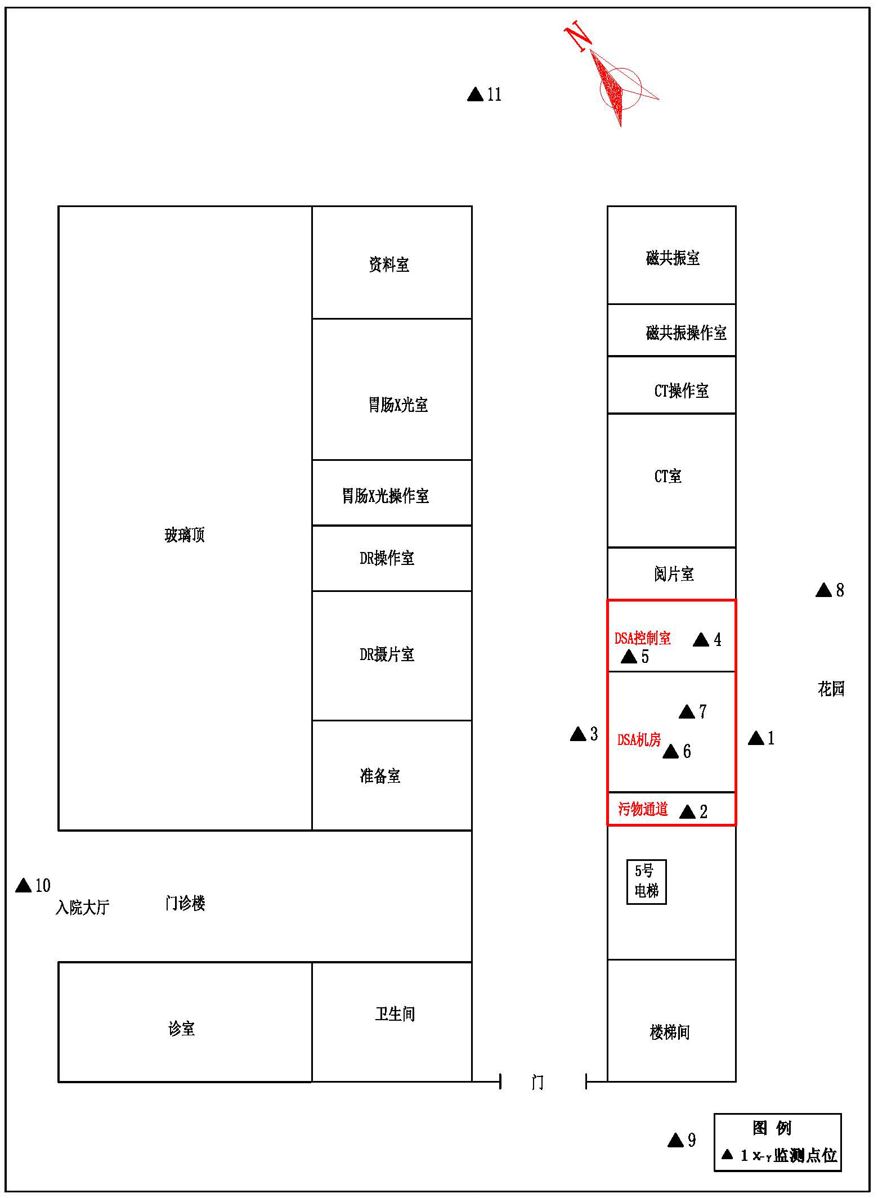
图8-1 监测布点图

8.4.2监测质量保证措施
（1）本项目监测单位为云南高科环境保护科技有限公司，取得了国家认证认可监督管理委员会颁布的资质证书（CMA认证），证书编号为162512340248；该单位具备完整、有效的质量控制体系；
（2）根据《辐射环境监测技术规范》（HJ/T 61-2001）和《环境地表γ辐射剂量率测定规范》（GB/T14583-19 93）制定监测方案及实施细则；
（3）严格按照监测单位《质保手册》、《作业指导书》开展现场工作；
（4）监测仪器每年经计量部门检定后使用；每次测量前、后均检查仪器的工作状态是否正常，并对仪器进行校验；
（5）监测人员经考核并持有合格证书上岗；
（6）根据《环境地表γ辐射剂量率测定规范》（GB/T14583-1993），监测高度为1m，合理布设监测点位置，兼顾监测技术规范和实际情况，监测结果具有代表性和针对性；
（7）监测时获取足够的数据量，以保证监测结果的统计学精度。监测中异常数据以及监测结果的数据处理按照统计学原则处理；
（8）建立完整的文件资料。仪器校准（测试）证书、监测方案、监测布点图、测量原始数据、统计处理程序等全部保留，以备复查；
（9）监测报告严格实行三级审核制度，经过校对、校核，最后由技术负责人审定。

8.4.3环境质量现状监测与评价
2020年2月20日，云南高科环境保护科技有限公司对本项目DSA介入治疗室及周围辐射环境本底进行了监测。使用的监测仪器见表8-2。
表8-2 X-γ空气吸收剂量率监测方法和监测仪器
监测  仪器 | 仪器名称 | 仪器量程 | 有效日期 | 检定证书编号 | 检定单位
监测  仪器 | NT6101（EX）型X-γ辐射空气比释动能率仪 | （1~10000）×10⁻⁸Gy/h | 2019年06月10日至2020年06月09日 | 检定字第201906001099号 | 中国测试技术研究院
监测  方法 | 《辐射环境监测技术规范》（HJ/T 61-2001）  《环境地表γ辐射剂量率测定规范》（GB/T14583-1993）
监测方式 | 现场监测
监测结果列于表8-3。

表8-3 DSA介入治疗室及周围X-γ空气吸收剂量率监测结果
测量点号 | 测量点位置 | X-γ吸收剂量率监测值（×10⁻⁸Gy/h） | 备注
2 | DSA机房南侧（污物通道） | 12.3 | 室内
3 | DSA机房西侧（楼道） | 21.1 | 室内
4 | DSA机房北侧（控制室） | 13.2 | 室内
5 | DSA机房北侧（准备间） | 11.6 | 室内
6 | DSA机房中心 | 12.5 | 室内
7 | DSA机房正上方（网络中心机房） | 11.3 | 室内
注：监测时，机房内DSA设备未运行。
表8-4 大姚平安医院周围X-γ空气吸收剂量率监测结果
测量  点号 | 测量点位置 | X-γ吸收剂量率监测值（×10⁻⁸Gy/h） | 备注
1 | DSA机房东侧（绿化带内） | 13.7 | 室外
8 | 大姚平安医院有限责任公司医技楼东侧空地（DSA机房东侧） | 12.7 | 室外
9 | 大姚平安医院有限责任公司医技楼南侧空地 | 13.1 | 室外
10 | 大姚平安医院有限责任公司医技楼西侧  （进院大门侧） | 11.1 | 室外
11 | 大姚平安医院有限责任公司在建医技楼北侧空地 | 12.3 | 室外
注：监测时，机房内DSA设备未运行。
由表8-4可知，本次监测的医院周围环境本底X-γ空气吸收剂量率范围在11.1×10⁻⁸~13.7×10⁻⁸Gy/h之间。
由表8-3可知：本项目DSA介入治疗室及周围环境X-γ空气吸收剂量率范围为：11.3×10⁻⁸~21.1×10⁻⁸Gy/h，与本次监测的医院本底范围水平相当。

表9 项目工程分析与源项

9.1工程设备和工艺分析
9.1.1 设备组成
本项目DSA主要由X射线发生装置、图像检测系统、图像显示/处理系统、检查床等部件组成。其中，X射线发生装置包括X射线球管及其附件、高压发生器、X射线控制器等。DSA靶头位于C型臂上，C型臂可旋转，手术时主射方向主要为由下往上，其它方向主射线使用频率不大。本项目DSA示意图见下图。
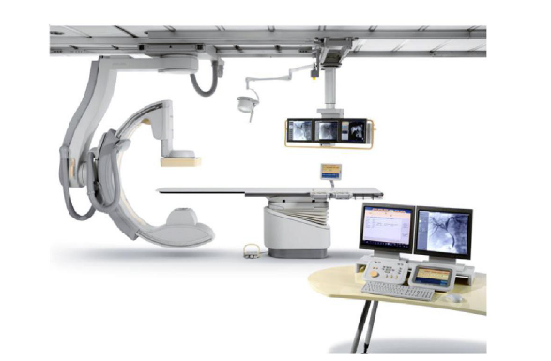
图9-1 DSA示意图
9.1.2 工作原理
数字减影血管造影装置（DSA）是通过电子计算机进行辅助成像的血管造影方法，它是应用计算机程序进行两次成像完成的。在注入造影剂之前，首先进行第一次成像，并用计算机将图像转换成数字储藏起来。注入造影剂后，再次成像并转换成数字信号。两次相减，消除相同的信号，得知一个只有造影剂的血管图像。这种图像较以往所用的常规脑血管造影所显示的图像更加清晰和直观，一些精细的血管结构亦能显示出来。且对比度分辨率高，减去了血管以外的背景，尤其使与骨骼重叠的血管能清楚显示；在进行介入手术时更为安全。
9.1.3 操作流程
本项目使用科室近期为外周血管科和放射科，DSA在进行曝光时分为两种情况：
第一种情况，透视。病人需进行介入手术治疗时，为更清楚的了解病人情况时会有连续曝光，并采用连续脉冲透视，此时操作医师位于铅帘后身着铅服、铅眼镜在曝光室内对病人进行直接的介入手术操作。由于该种情况在实际运行中占绝大多数，因此是本次评价的重点。
第二种情况，拍片。操作人员采取隔室操作的方式（即操作医师在控制室内对病人进行曝光），医生通过铅玻璃观察窗和操作台观察机房内病人情况。此种情况仅用于手术快完成时的图像保存，占手术时间的很小比例。此种情况实际运行中为个别情况，仅占很小比例。
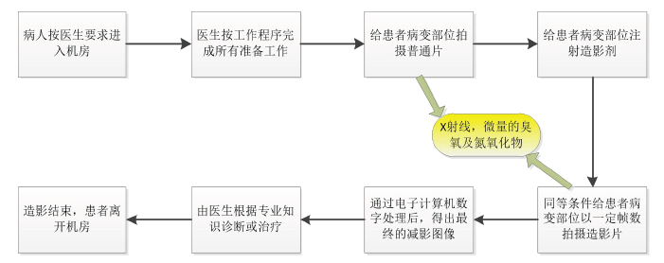
图9-2 DSA工作流程及产污环节示意图

9.2污染源项描述

9.2.1施工期污染源
本项目涉及的工作场所为大姚平安医院医技楼一楼DSA机房内，医技楼已取得环保手续，目前医技楼正常投入使用中。本次评价的DSA射线装置机房在施工阶段的防护装修、设备安装已完成，本次评价仅对施工期污染源及采取的环保措施进行回顾性评价。本项目施工内容主要为机房墙体防护、铅防护门、铅玻璃安装、视频、监控、对讲以及联锁装置等安全装置安装以及DSA设备的安装调试等内容。
施工产生的生活污水依托医院现有废水处理设施处理后排入周边市政污水管网；施工产生的建筑垃圾已清运至制定堆放点；生活垃圾收集已医院垃圾房并清运；施工产生的噪声未接到相关噪声投诉；本项目DSA设备的安装及调试由设备厂家专业人员进行，调试时采取了关闭防护门，机房外设立辐射警示标志，相关人员未靠近，调试期间未造成辐射事故，医院未收到相关投诉。

9.2.2运行期正常工况下污染源分析
项目DSA治疗流程及产污环节示意图见图9-4。
接诊患者
确定诊疗方法
告知患者及家属手术风险、辐射危害
病人入机房、摆位
DSA开机、医生在控制室减影
医生进入机房，透视操作下插入导管
医生进入机房进行介入治疗（透视）
输入造影液，医生在控制室减影
治疗完毕、关机
X射线
X射线
X射线
X射线、臭氧
X射线、臭氧
X射线、臭氧
图9-3 DSA治疗流程及产污环节示意图
（1）辐射污染
本项目DSA的辐射污染主要为X射线，产生于X射线装置开机并曝光时，X射线属于非带电粒子，其能量与曝光时X射线管的管电压有关，具有较强的穿透性。人体受到X射线照射到一定量时会受到辐射损伤。因此X射线装置周围需要达到一定的辐射防护，以防止X射线泄露对医护人员及其他公众造成伤害。
本项目DSA主射方向主要为由下往上，透视时靶头存在旋转的情况。根据图9-4，项目主要污染因子为DSA工作时产生的X射线和臭氧。
（2）废气（臭氧、氮氧化物）
在X射线装置开机曝光时，X射线在穿过空气是会与空气中的氧和氮分子发生作用，产生臭氧和氮氧化物，反应如下：
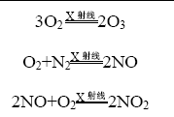
本项目射线装置曝光时间很短，臭氧、氮氧化物的产生量较少，在使用通排风换气条件下，对环境的影响较小。
（3）噪声
机房空调外机工作时将产生一定的噪声，经过距离衰减后，对周围环境影响不大。
（4）废水
本项目DSA射线装置采用数字成像，不使用显影液和定影液，无洗片过程，无废显、定影液产生，医务工作人员工作时产生少量生活污水，依托医院现有污水处理设施处理后达标排放，介入手术、清洗器械产生少量医疗废水，依托医院现有污水处理站处理后达标排放。
（5）固体废弃物
本项目DSA采用数字成像，成像结果刻入光盘内由病人带走，无废胶片产生；介入手术时会产生医用器具和药棉、纱布、手套等医疗废物依托医院医疗废物管理制度统一处置；医护人员在工作中产生少量生活垃圾和办公垃圾，经医院垃圾收集桶收集后，由当地环卫部门定期清运。

9.2.3运行期事故情况下污染源分析
本项目为Ⅱ类射线装置DSA的使用，对于X射线装置，只有当设备开机并处于出束状态时才会产生X射线，设备关机时不会产生X射线，运行期间存在着风险和潜在危害以及事故隐患，可能出现概率较大或后果较严重的误照辐射事故如下：
（1）门灯联锁装置发生故障，导致人员误入正在运行的射线装置机房受到照射；现场调查，门灯联锁装置尚未安装。
（2）其他医护人员在防护门关闭前还未撤离机房，即进行曝光，致使人员受到不必要的照射，所受到的照射剂量与其所在位置有关，距离射线装置越近，受照剂量越大；在机房和控制室间已设置铅玻璃做的观察窗，在开机曝光前观察一下，便可杜绝此类事故发生。现场调查，铅玻璃观察窗已安装，见照片扉页：④控制室铅玻璃窗。
（3）在防护门未关闭的情况下即开始曝光，造成防护门附近人员受到照射，医务人员应严格按照操作程序进行操作，可以杜绝此类事故发生；经调查，医院已制定DSA操作流程制度，但制度尚未上墙，见附件6-3。
（4）进行介入治疗时，机房内医护人员违规操作，未穿防护服即进行手术，致使机房内医护人员受到照射。为了避免此类事故的发生，要求医护人员介入手术室必须做好防护措施，目前建设单位正在采购个人防护用品。
事故工况下产生的污染物和污染途经与正常工况下基本相同。四种事故情况下污染源均为设备开机时产生的X射线。

9.3.4项目主要污染物产生及预计排放情况
根据分析，本项目主要污染物的产生及预计排放情况见表9-1.
表9-1 项目主要污染物的产生及预计排放情况
类 型  内容 | 排放源 | 污染物  名称 | 处理前产生量 | 处理方式
大气污染物 | 射线装置 | 臭氧、氮氧化物 | 微量 | 通排风系统
水污染物 | 医务工作人员 | 生活污水 | 少量 | 依托医院现有污水处理设施处理
水污染物 | 介入手术、清洗器械 | 医疗废水 | 少量 | 依托医院现有污水处理设施处理
固体废弃物 | 医务工作人员 | 生活垃圾 | 少量 | 统一收集，由当地环卫部门定期清运
固体废弃物 | 医用器具和药棉、纱布、手套等 | 医疗废物 | / | 依托医院医疗废物管理制度统一处置
噪声 | 空调 | 噪声 | / | 经建筑隔噪和距离衰减后，可达标排放
辐射 | 射线装置 | X射线 | / | 本项目严格按照设计要求，在正常运行情况下，射线装置工作产生的X射线经墙体屏蔽和其他有效防护屏蔽后，所致职业和公众照射剂量当量可达到评价标准。

表10 辐射安全与防护

10.1项目安全措施
通过污染源分析可知，本项目产生的主要污染物为X射线。同时X射线会使空气中产生微量臭氧，手术会产生医疗废物，工作人员会产生生活污水及生活垃圾。针对这些污染物，医院制定了相应的污染防治措施，如下：

10.1.1辐射防护措施
Х射线的基本防护原则是减少照射时间、远离辐射源及加以必要的屏蔽。本项目对X射线外照射的防护措施主要有以下几方面。
（1）设备固有措施
本项目DSA从正规厂家购买，仪器本身采取了多种固有安全防护措施：
①本项目DSA装有可调限束装置，使装置发射的线束宽度尽量减小，以减少泄漏辐射。
②采用栅控技术：在每次脉冲曝光间隔向旋转阳极加一负电压，抵消曝光脉冲的启辉与余辉，起到消除软X射线、提高有用射线品质并减小脉冲宽度作用。
③采用光谱过滤技术：在X射线管头或影像增强器的窗口处放置合适铝过滤板，以多消除软X射线以及减少二次散射，优化有用X射线谱。设备应提供适应DSA不同应用时所可以选用的各种形状与规格的准直器隔板和铝过滤板。影像增强器前面可酌情配置各种规格的滤线栅，以减少散射影响。
④采用脉冲透视技术：在透视图像数字化基础上实现脉冲透视（如每秒25帧、12.5帧、6帧等可供选择），改善图像清晰度；并能明显地减少透视剂量。
⑤采用图像冻结技术：每次透视的最后一帧图像被暂存并保留于监视器上显示，即称之为图像冻结（last image hold，LIH）。充分利用此方法可以明显缩短总透视时间，达到减少不必要的照射。
⑥配备辅助防护设施：DSA设备配备有防护屏蔽吊架、DSA床旁安装了铅防护帘，在设备运行中可用于加强对有关人员采取放射防护与安全措施。
⑦配备相应的表征剂量的指示装置：DSA设备配备有能在线监测并输出剂量的指示装置。
（2）场所设计屏蔽措施
本项目DSA介入治疗室四周及屋顶均采用相应的屏蔽体对射线进行有效的屏蔽，观察窗为铅玻璃观察窗，机房的医生通道和病人通道处均安装了铅防护门。根据建设单位和项目施工单位提供的DSA介入治疗室辐射屏蔽实施方案（详见附件2和附件10），项目DSA介入治疗室屏蔽设计平面图见图10-1，剖面图见10-2。
图10-1 本项目DSA介入治疗室屏蔽实施方案平面图

图10-2 本项目DSA介入治疗室屏蔽实施方案剖面图
表10-1 DSA机房屏蔽防护方案一览表
场所名称 | 屏蔽范围 | 屏蔽材料、厚度
DSA介入治疗室 | 四周墙体 | 根据调查，本项目DSA介入治疗室四周墙体为240mm厚实心砖墙；根据《大姚县平安医院DSA机房防护装修工程施工合同》（合同编号：SDJB-20190722B）中“工程量清单”，四周墙体使用的防护涂料为硫酸钡防护涂料与水泥按3.8：1混合后的涂料，厚度为40mm；即四周墙体防护为240mm厚实心砖墙加40mm厚硫酸钡涂料（钡水泥）
DSA介入治疗室 | 房顶（顶部） | 根据调查，本项目DSA介入治疗室楼顶为120mm厚钢筋结构混凝土；根据《大姚县平安医院DSA机房防护装修工程施工合同》（合同编号：SDJB-20190722B）中“工程量清单”，机房顶部使用24mm厚防护钡板；即机房顶部防护为120mm混凝土楼板加24mm厚防护涂料板（即防护钡板）
DSA介入治疗室 | 防护门（3套） | 根据《大姚县平安医院DSA机房防护装修工程施工合同》（合同编号：SDJB-20190722B）中“工程量清单”，控制室防护门、患者通道防护门、污物通道防护门均为内衬3mm厚的铅板的防护门；①控制室防护门尺寸：1.2m宽×2.2m高，②患者通道防护门尺寸：1.8m宽×2.2m高，③污物通道防护门尺寸：0.8m宽×2.1m高；
DSA介入治疗室 | 观察窗 | 根据《大姚县平安医院DSA机房防护装修工程施工合同》（合同编号：SDJB-20190722B）中“工程量清单”，本项目使用控制室观察窗使用15mm厚铅玻璃，观察窗尺寸为：长1.5m、高0.9m；
DSA介入治疗室 | 操作位 | 设备自带的床侧铅帘、防护屏蔽吊架。
硫酸钡涂料（钡水泥）铅当量防护水平查询辐射防护手册（第三分册）-辐射安全第3.2.4节中宽束情况下各种材料的近似铅当量厚度，见表10-2：
表10-2 宽束情况下各种材料的近似铅当量厚度
材料 | 密度  g/cm³ | 材料厚度，mm
材料 | 密度  g/cm³ | 100kV |  |  |  | 150kV
铅厚，mm |  | 0.5 | 1.0 | 2.0 | 3.0 | 0.5 | 1.0 | 2.0 | 3.0
钡水泥 | 3.2 | 4 | 9 | 17 | 24 | 7 | 15 | 33 | 51
注：本项目DSA的额定管电压为125kV，保守考虑取各种材料在150kV情况下对应的铅当量厚度；对于材料厚度在上述厚度之间的，保守考虑均取较小厚度对应的铅当量厚度。

根据表10-1、表10-2可得机房的屏蔽分析状况见表10-3。
表10-3 项目DSA介入治疗室辐射屏蔽分析结果一览表
场所名称 | 屏蔽范围 | 屏蔽材料、厚度 | 等效屏蔽效果 | 备注
DSA介入治疗室 | 四周墙体 | 240mm厚实心砖墙加40mm厚硫酸钡涂料（钡水泥） | 4.1mm铅当量 | ①根据《医用X 射线诊断放射防护要求》（GBZ130-2013）附录D 医用诊断X 射线防护中不同  屏蔽物质的铅当量，管电压（有用线束）为125kV 时，查表计算240mm的砖墙约为2.1mm铅当量；  ②四周墙体使用的防护涂料为硫酸钡防护涂料，即钡水泥，其厚度为40mm；本项目DSA的额定管电压为125kV，保守考虑取表10-2中“钡水泥”在150kV情况下33mm厚钡水泥对应的铅当量厚度，即2mm铅当量；
DSA介入治疗室 | 房顶（顶部） | 机房顶部防护为120mm混凝土楼板加24mm厚防护涂料板（即防护钡板） | 3.8mm铅当量 | ①根据《医用X 射线诊断放射防护要求》（GBZ130-2013）附录D 医用诊断X 射线防护中不同  屏蔽物质的铅当量，管电压（有用线束）为125kV 时，查表计算120mm厚钢筋结构混凝土约为1.6mm铅当量；  ②根据中国疾病预防控制中心辐射防护与核安全医学所《防护涂料板检测报告》（辐安检字2019-162号，见附件11-1），由本项目施工单位（山东金博射线防护有限公司）提供检测的24mm厚防护涂料板铅当量为2.2mmPb；
DSA介入治疗室 | 防护门 | 内衬3mm厚的铅板 | 3mm铅当量 | /
DSA介入治疗室 | 观察窗 | 观察窗使用15mm厚铅玻璃 | 3.0mm铅当量 | 根据中国疾病预防控制中心辐射防护与核安全医学所《铅玻璃板检测报告》（辐安检字2019-166号，见附件11-2），由本项目施工单位（山东金博射线防护有限公司）提供检测的15mm厚铅玻璃板铅当量为3mmPb；
DSA介入治疗室 | 操作位 | 床侧铅帘、防护吊架。 | 0.5mm铅当量 | 床侧铅帘具有0.5mm铅当量防护水平，防护屏蔽吊架铅板具有0.5mm铅当量防护水平。
由表10-3可知，本项目DSA介入治疗室四周屏蔽墙、顶部、观察窗及防护门的实际屏蔽厚度均不小于3mm铅当量，满足《医用X射线诊断放射防护要求》（GBZ130-2013）中规定的“介入X射线设备机房屏蔽防护铅当量厚度不小于2mm铅当量”要求。
本项目DSA介入治疗室内最小单边长度为5.2m，有效使用面积为38.48m²，能够满足《医用X射线诊断放射防护要求》（GBZ130-2013）中规定的“最小单边长度应不小于3.5m，最小有效使用面积应不小于20m²”的要求。
现场调查时，由于控制室防护门、患者通道防护门与机房地面缝隙较大，需进行整改。整改方案为分别在2个防护门与机房地面的一侧使用约10mm厚铝合金板进行填堵，使防护门与机房地面之间的缝隙被铝合金板遮盖，整改完成后的照片见下图。
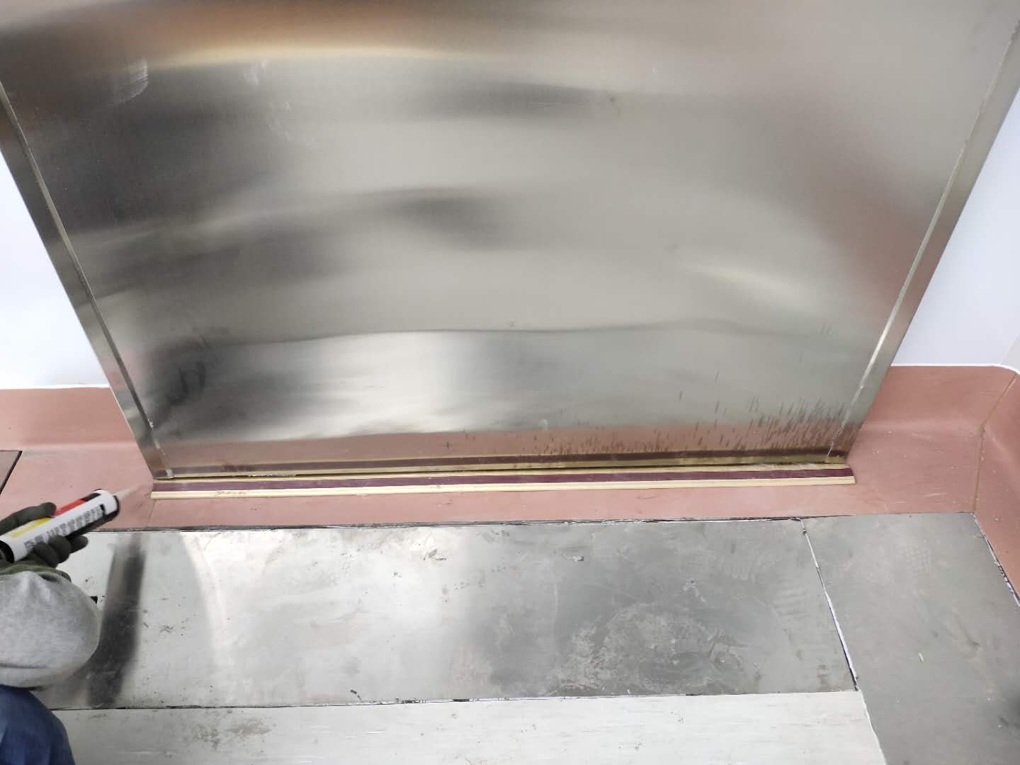 | 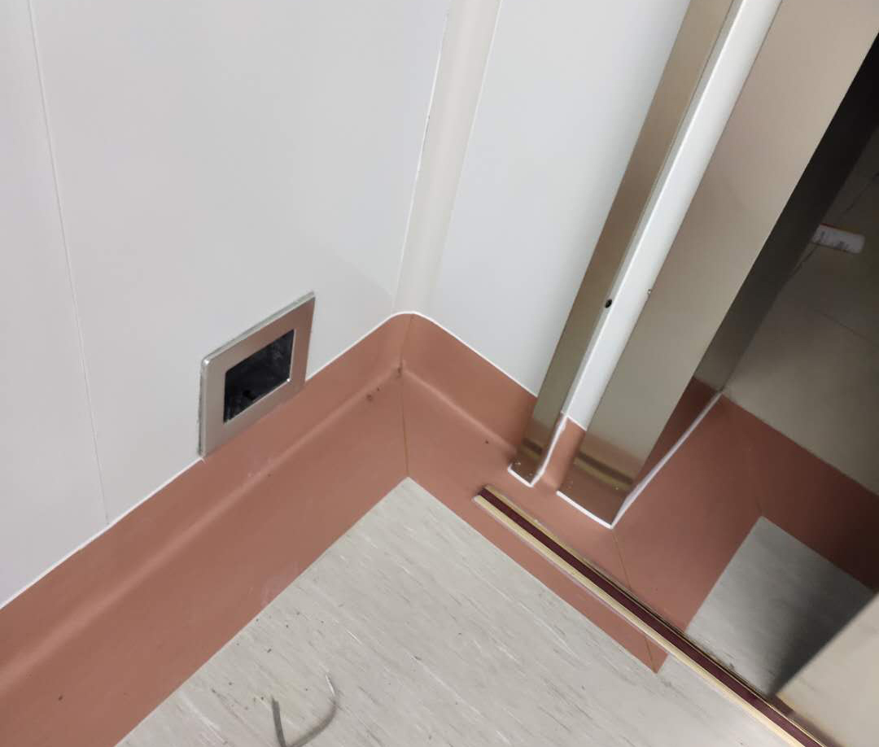
控制室防护门下使用铝合金板进行封堵 | 患者通道防护门下使用铝合金板进行封堵
图10-3 防护门缝隙整改措施完成现场照片图
（3）电缆布设
DSA介入治疗室控制电缆布设于电缆沟内，由于电缆位于DSA机房地面故无需做防护；DSA机房在地面设有电缆沟与控制室连通，穿墙部分采用地下穿过。现场调查时，电缆穿墙部分无防护措施，需对其进行整改。
电缆穿墙部分防护整改措施具体为：
①将穿墙部分的所有电缆线捆绑；
②再将24mm厚防护钡板切割成电缆沟截面尺寸，切割完成的防护钡板中央留孔，孔刚好可满足捆绑的电缆线通过；
③防护钡板表层用2mm厚铅皮包裹，铅皮中央同样留孔使捆绑的电缆线通过；
④将铅皮包裹的防护钡板竖向插入穿墙处电缆沟，捆绑的电缆线从预留孔穿过，最后电缆沟顶部再用2cm厚的活动盖板覆盖；
通过采取以上整改措施，可有效防止射线泄漏，穿墙部分不会影响墙体整体的防护性能。电缆沟平面布置及穿墙防护示意见附图10。
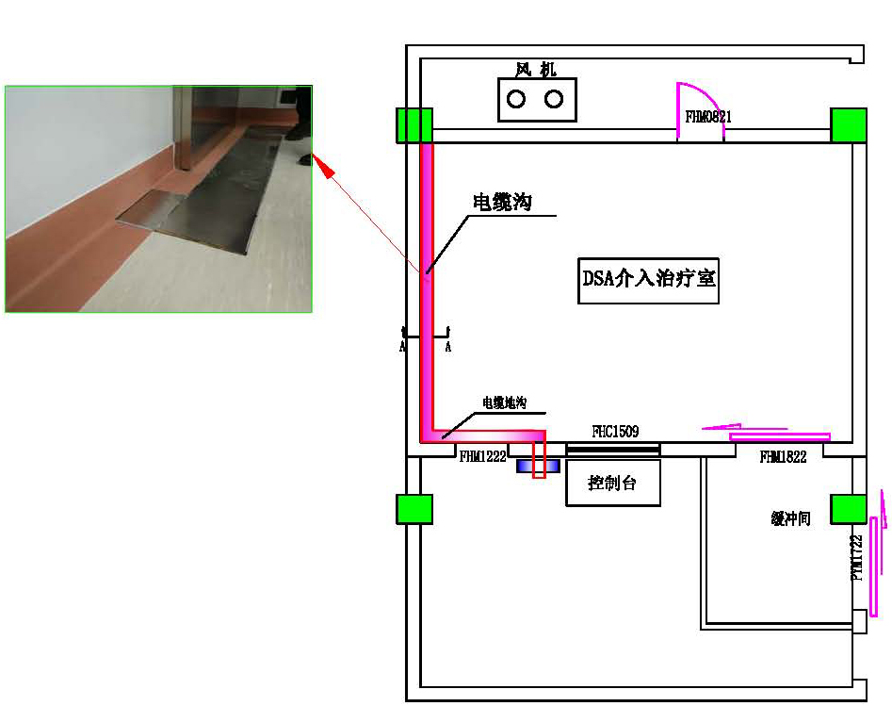
图10-4 电缆沟平面示意图

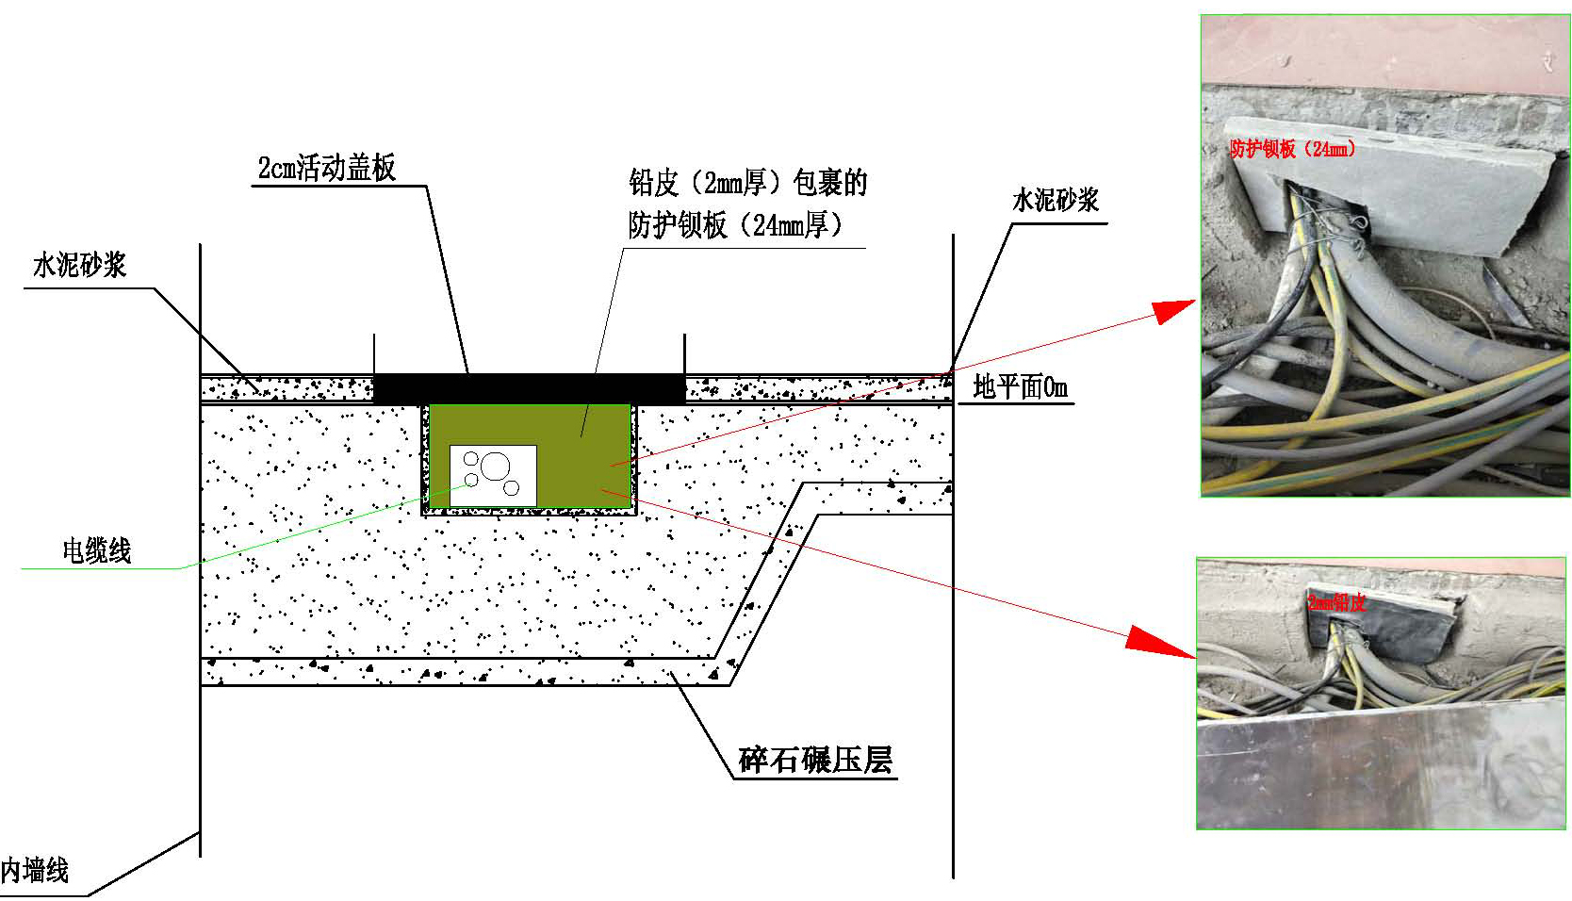
图10-5 电缆沟剖面示意图

（4）通排风系统
DSA介入治疗室配备了送、排风管道、风机及空调系统，产生的臭氧可通过排风管排出DSA介入治疗室。本项目DSA介入治疗室设两个送风口，两个排风口，一个空调换气孔，风口均与通风管道相连，通风管道位于混凝土顶板与吊顶层之间，空调外机安装在机房东侧墙外，送、排风管的外置风机位于污物通道东侧。现场调查时，空调风管、送、排风管穿墙部分防护措施不足，需对其进行整改。
本项目空调风管自DSA介入治疗室东侧墙体水平进入，送、排风管自控制室铅玻璃窗上方水平插入墙体，然后往污物通道方向水平穿墙，共有3个位置需要穿过DSA介入治疗室防护墙，穿墙位置需进行防护。
空调风管、送、排风管穿墙部分防护整改措施具体为：位于DSA介入治疗室内穿墙部分风管使用铅皮包裹，铅皮包裹至墙体后沿风管四周继续平铺于墙面，包裹情况见下图中照片。
通过采取铅皮包裹措施后，穿墙部分不影响墙体整体的防护性能和机房外的辐射水平，对机房外的影响较小。DSA介入治疗室内风管平面布置及穿墙位置防护示意图见图10-6。
图10-6 风管平面布置、穿墙位置及防护示意图
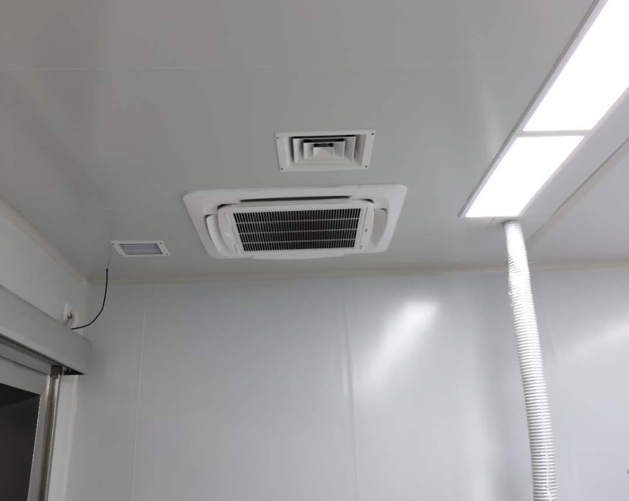 | 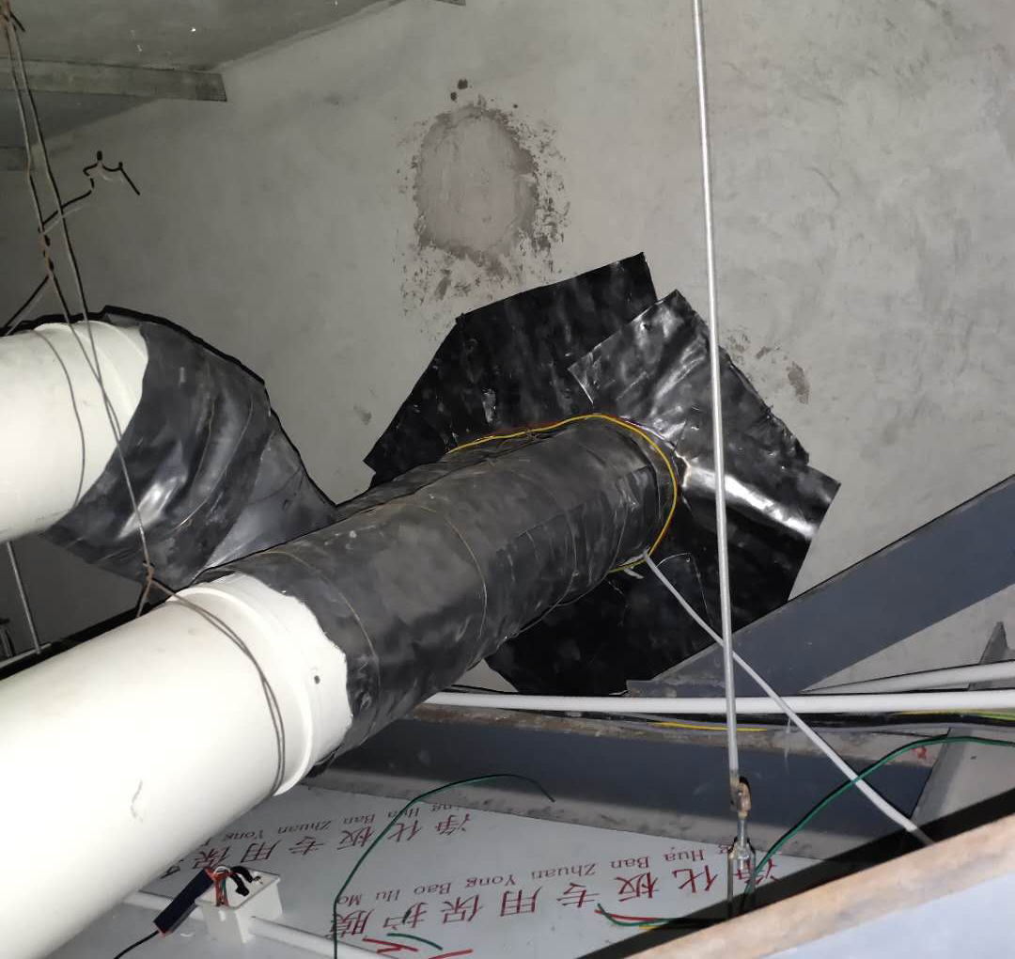
①通、排风口 | ②污物通道侧穿墙通排风管及铅皮包裹
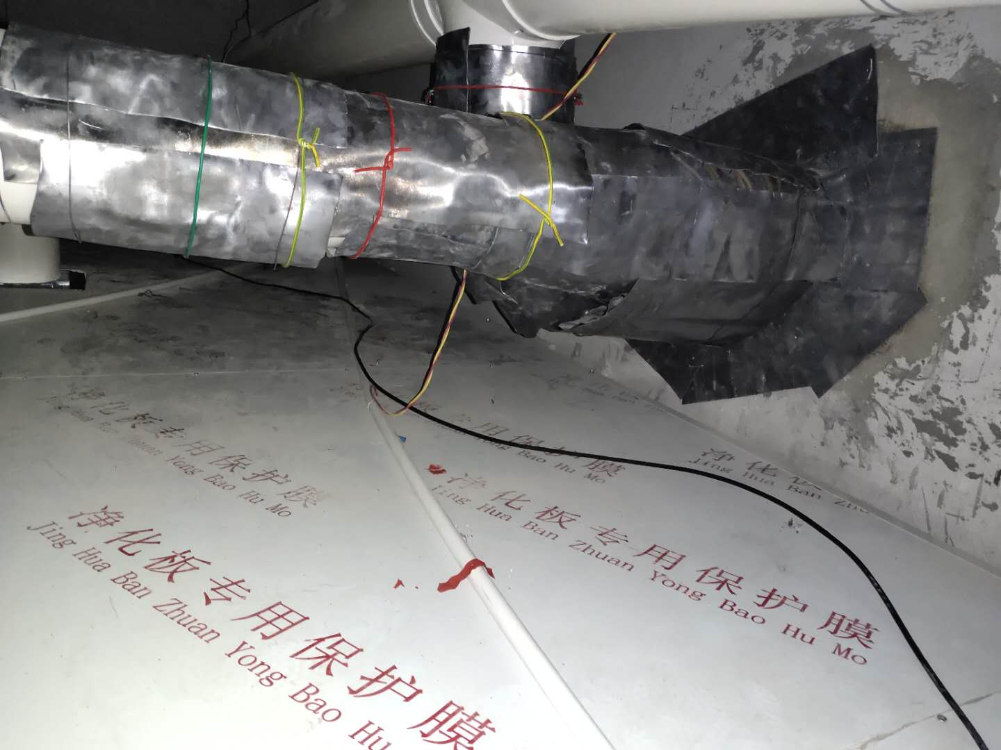 | 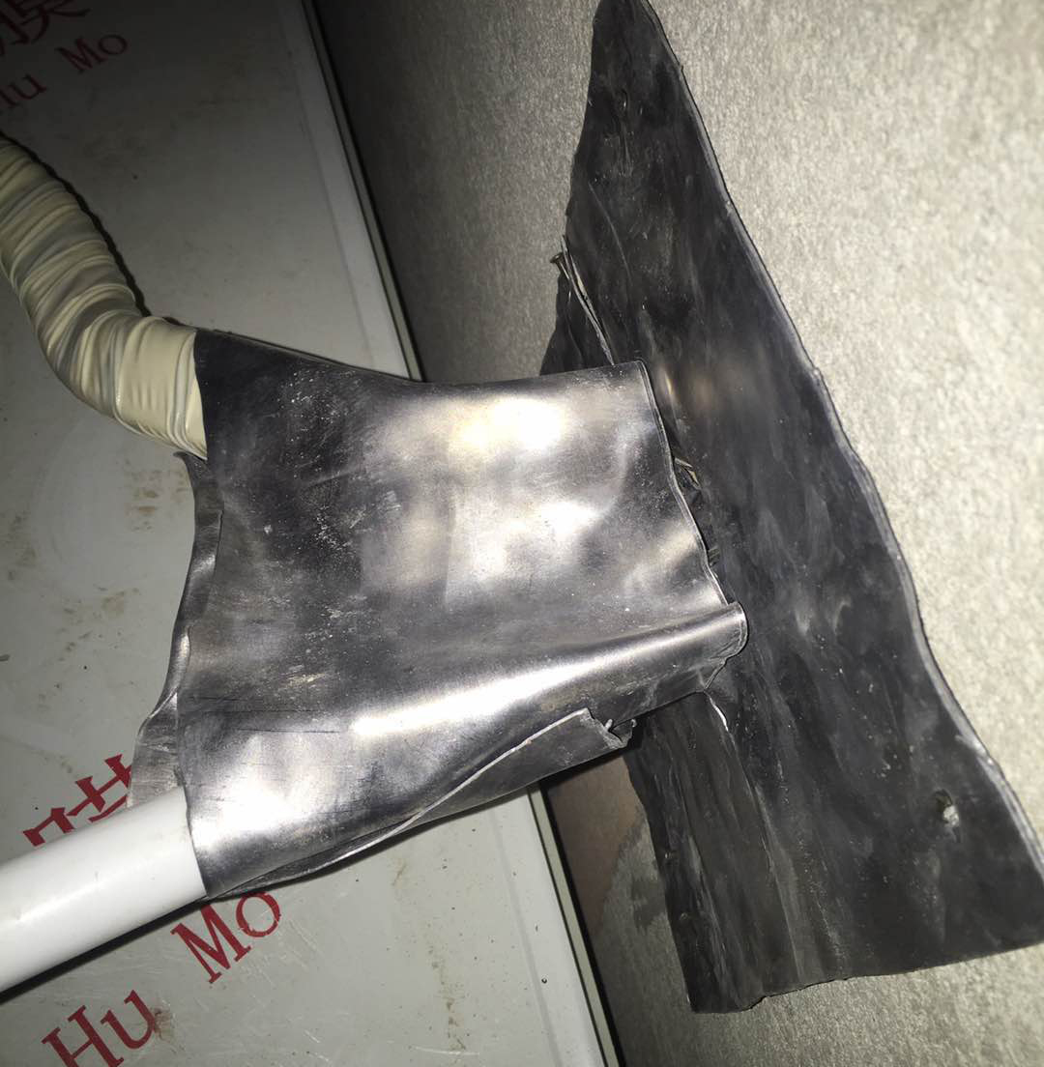
③控制室侧穿墙通排风管及铅皮包裹 | ④挂墙空调风管及铅皮包裹
图10-7 通、排风管道防护措施现场照片图
（5）场所设计安全措施
①门灯联锁装置及工作状态指示灯
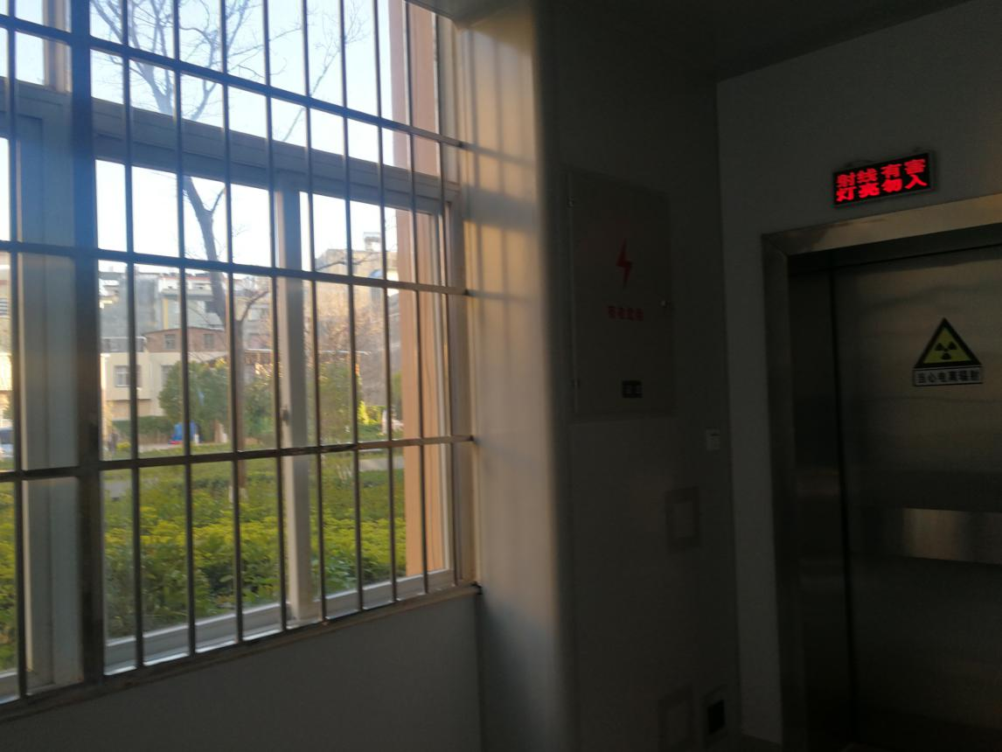
机房患者通道防护门、污物通道防护门及控制室防护门外顶部均安装有工作状态指示灯，防护门顶部安装有联锁装置，将防护门开关情况与工作状态指示灯有效联动，当防护门关闭后，联锁装置联动工作状态指示灯变亮，警示非工作人员不得入内，防止无关人员误入机房，导致误照射。经调查，目前DSA机房已配备门灯连锁装置及工作状态指示灯，见图10-8。
图10-8 工作状态指示灯

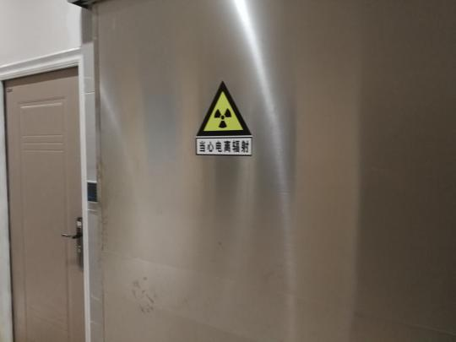
②警示标志
DSA介入治疗室患者通道防护门、污物通道防护门及控制室防护门外醒目位置设置电离辐射警示标志及中文警示说明，提醒无关人员勿在此逗留；经调查，目前DSA机房已在、污物通道防护门、医生通道及患者通道的走廊侧粘贴“当心电离辐射”的警示标志，见图10-8。
图10-9 警示标志

③紧急停止按钮
建设单位在DSA患者床侧面及控制台处分别设置1个紧急停止按钮（各按钮与X线系统连接），DSA 系统的X 线系统出束过程中，一旦出现异常，按动任一紧急停机按钮，均可停止X 线系统出束。经调查，目前建设单位已在DSA患者床侧面及控制台处分别设置1个紧急停止按钮，见图10-10。
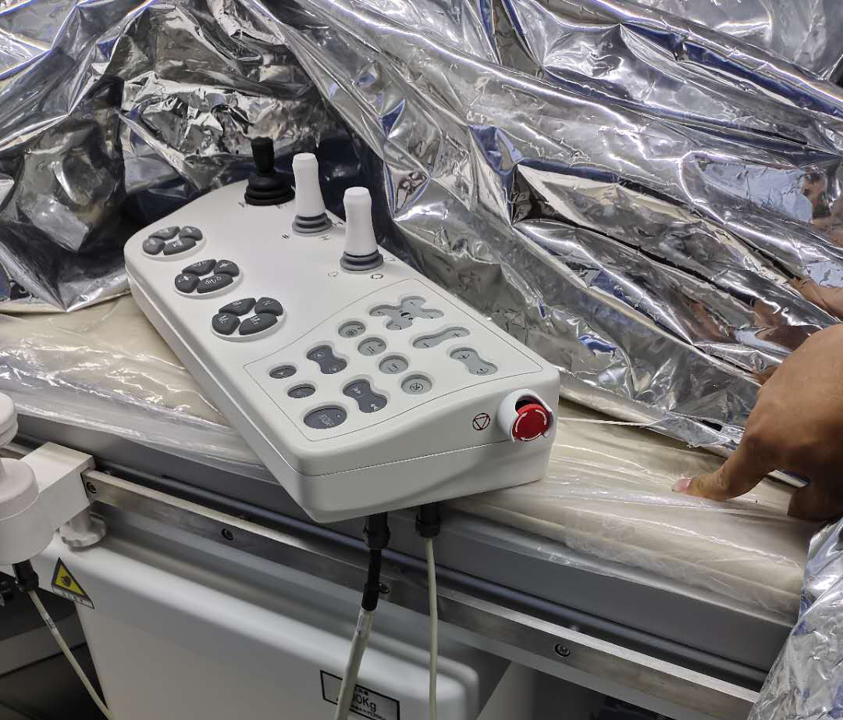 | 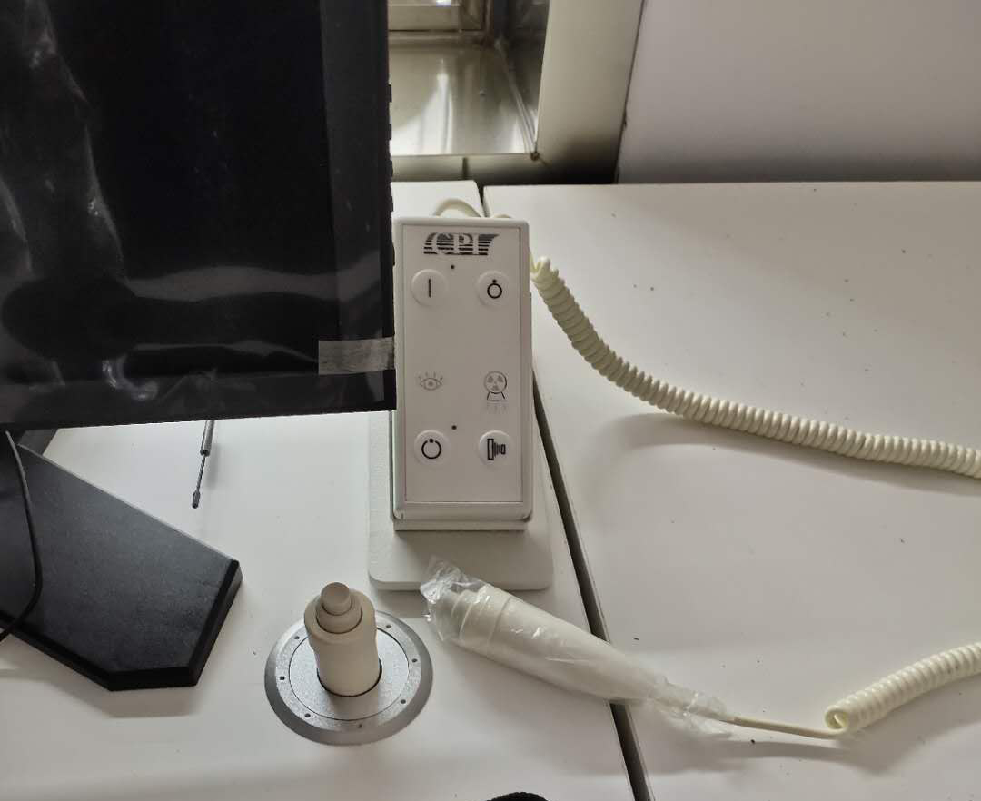
①介入治疗室患者床侧紧急停止按钮 | ②控制室操作台紧急停止按钮
图10-10 紧急停止按钮措施现场照片图
④闭门装置
DSA介入治疗室患者通道防护门设计有闭门装置（闭门装置：患者通道防护门安装有闭门器，患者进出后自动闭合，开门由医生控制或防护门底侧脚感应开关控制）可使防护门时刻处于关闭状态，防止射线泄漏到DSA介入治疗室外，导致误照射；经调查，目前DSA机房患者通道防护门设有闭门装置，患者通道及医生通道防护门侧分别设有脚感应开关，见图10-11。
 | 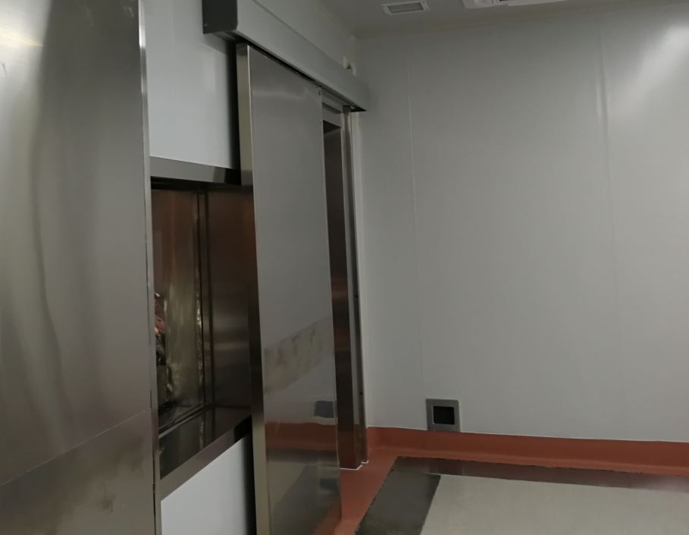
①患者通道侧脚感应开关 | ②医生通道侧脚感应开关
图10-11 脚感应开关现场照片图
⑤视频监控及对讲系统
建设单位拟在DSA介入治疗室安装视频监控及对讲系统一套，患者进入DSA介入治疗室后，操作医师在控制室通过监控视频可实时监控DSA介入治疗室内患者状况及机房内情况，通过对讲系统与患者沟通。经调查，目前DSA机房视频监控及对讲系统尚未安装，本次环评要求建设单位需安装视频监控及对讲系统。
⑥穿戴防护用品
辐射工作人员及患者配备有0.5mm铅当量的铅衣、铅围脖、铅眼镜、铅围裙、铅帽、铅手套等个人防护用品。经调查，目前建设单位DSA机房工作人员的穿戴防护用品尚未采购，本次环评要求建设单位在DSA射线装置运行前需配备穿戴防护用品。
综上，项目DSA介入治疗室拟设置的各安全措施示意图见图10-12：

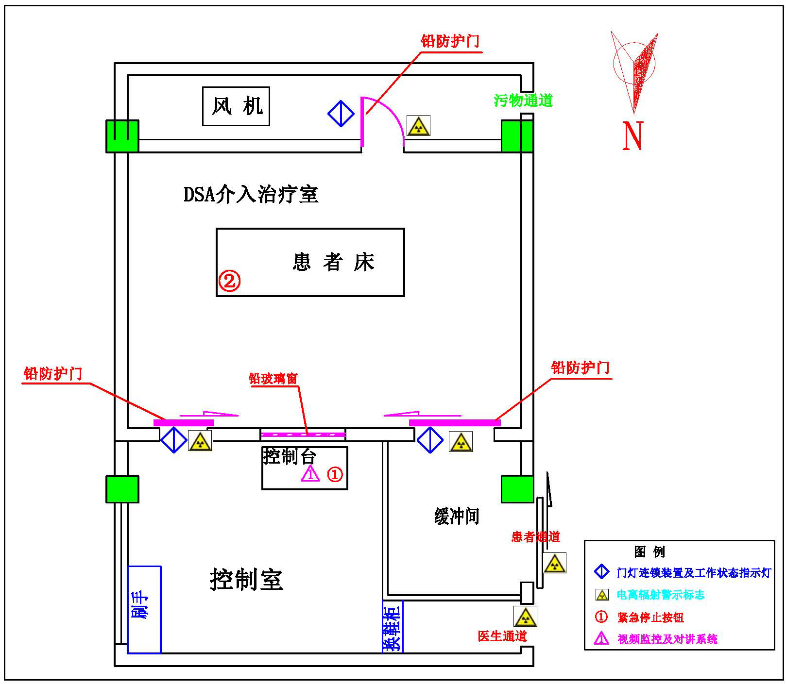
图10-12 项目DSA介入治疗室设置的各安全措施示意图
（6）时间防护
在满足诊疗要求的前提下，在每次使用射线装置进行诊疗之前，根据诊疗要求和病人实际情况制定最优化的诊疗方案，选择合理可行的射线照射参数，减少工作人员和相关公众的受照射时间。

10.1.2工作区域管理
本项目DSA介入治疗室位于医技楼一楼的CT室南侧，DSA介入治疗室南侧紧邻污物通道，西侧紧邻为走廊，北侧为缓冲间、患者通道、控制室，楼上为网络中心机房。
为加强核技术应用医疗设备所在区域的管理，限制无关人员受到不必要的照射，应对项目划定控制区和监督区进行分区管理。根据《电离辐射防护与辐射源安全基本标准》（GB18871-2002）控制区和监督区的定义划定控制区和监督区。
控制区：在正常工作情况下控制区正常照射或防止污染扩散，以及在一定程度上预防或限制潜在照射，要求或可能要求专门防护手段和安全措施的限定区域。在控制区的进出口及其他适当位置处设立醒目的警告标志并给出相应的辐射水平和污染水平的指示。应用行政管理程序如进入控制区的工作许可证和实体屏蔽(包括门锁和连锁装置)限制进出控制区，放射性操作区应与非放射性工作区隔开。
监督区：未被确定为控制区、通常不需要采取专门防护手段和安全措施，但要不断检查其职业照射条件的任何区域。在监督区入口处的合适位置张贴辐射危险警示标记；并定期检查工作状况，确认是否需要防护措施和安全条件，或是否需要更改监督区的边界。
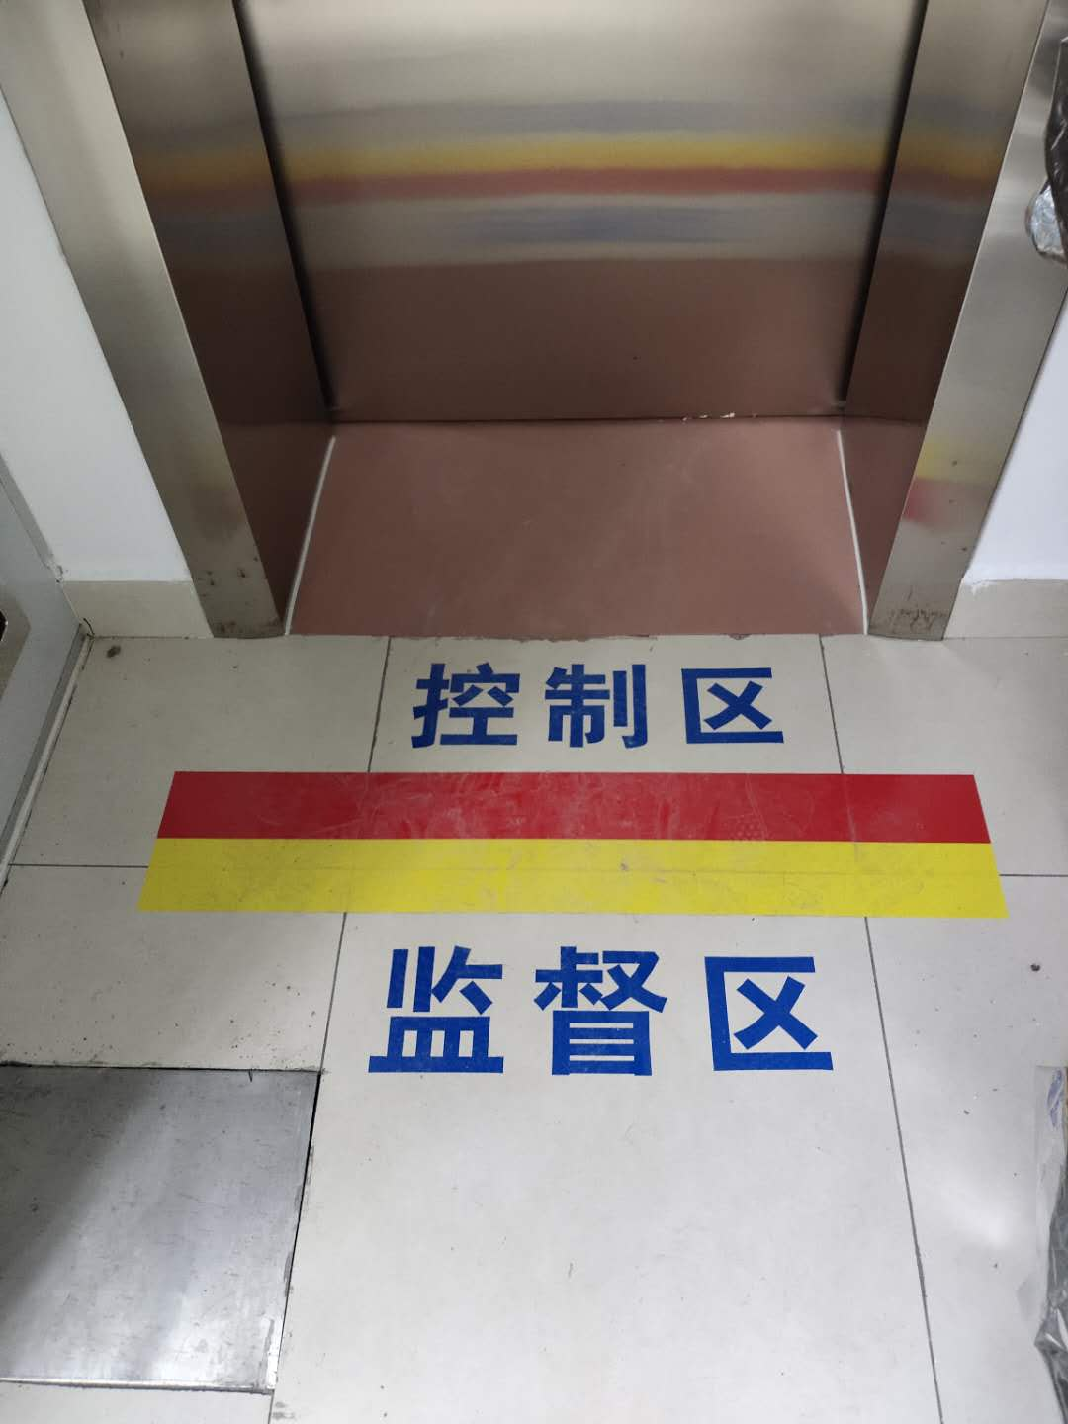
本次环评结合项目诊治、辐射防护和环境情况特点，将射线装置介入治疗室划为控制区，而设备的控制室划为监督区。控制室入口处设置工作信号指示灯和电离辐射警示标志，机器处于工作状态时，工作指示灯运行以警示不得进入控制区；在监督区设立警告标识和标牌，仅允许患者和相关医生进入，其余无关人员均不得随意进入。
经现场调查，本项目已完成控制区和监督区的划分，并在地面粘贴标识标牌，见图10-13。
本项目控制区和监督区划分情况见表10-4，划分示意图见图10-14。
图10-13 控制区与监督区分区

表10-4 DSA介入治疗室控制区和监督区的划分
工作场所 | 控制区 | 监督区 | 备注
医技楼DSA介入治疗区域 | DSA介入治疗室 | 控制室 | 控制区禁止外来人员进入，职业人员须穿戴铅防护服等防护用品在控制区内进行介入手术，以避免造成不必要的照射。  监督区范围内应限制无关人员进入。

图10-14 本项目DSA介入治疗室控制区和监督区的划分示意图
环评要求：将机房四周、楼上区域等公众活动区域作为辐射环境影响关注区，在运行期须加强对上述辐射环境影响关注区的定期监测、年度监测和验收监测，发现问题及时处理。
射线装置机房设有医护人员通道及患者通道、污物通道，医生更衣换鞋后进入控制室及射线装置机房，患者通过患者缓冲间进入机房；手术产生的污物通过污物通道运出DSA介入治疗室，医生、患者和污物在机房的运行路线见图10-15。

图10-15 医护人员、患者、污物在机房内的运行线路图

10.2三废的治理
（1）废气治理措施
本项目DSA介入治疗室配备了送、排风管道、风机及空调系统，DSA在曝光过程中产生少量臭氧和微量氮氧化物，经过排风管排出机房，对周围环境影响不大。
（2）废水治理措施
本项目DSA采用数字成像，无废显、定影液产生，无需相关治理措施。医护人员产生的生活污水依托医院现有的污水处理设施处置。介入手术及清洗器械产生的医疗废水依托医院现有污水处理站进行处理。
（3）固体废弃物治理措施
①本项目DSA采用数字成像，成像结果刻入光盘内由病人带走，无废胶片产生。
②介入手术时产生的医用器具和药棉、纱布、手套等医用辅料，采用专门的收集容积集中回收后，转移至医疗废物暂存库，按照普通医疗废物执行转移联单制度，由当地医疗废物处理机构定期统一回收处理。
③工作人员产生的生活垃圾和办公垃圾不属于医疗废物，医院进行统一集中回收并交由环卫部门统一处理。
（4）噪声治理措施：本项目空调外机悬挂于机房东侧墙外，通排风风机位于污物通道西侧，工作时将产生一定的噪声，经距离衰减后，对周围环境影响不大。
综上所述，医院针对DSA机房产生的各项污染物采取了有效的污染防治措施。
（5）环保措施及其投资估算
为了保证医用射线装置应用项目工作安全持续开展，医院应投入一定资金建设必要的环保设施，配置监测仪器和个人防护用品。具体环保设施及投资见下表。
表10-5 辐射防护设施（措施）及投资估算一览表
类 别 | 设备、机房、人员 | 环保设施 |  | 投资金额  （万元）
类 别 | 设备、机房、人员 | 已有措施 | 新增设施 | 投资金额  （万元）
废气处理 | DSA介入治疗室 | 空调、通排风系统1套 | / | /
电离辐射防护 | 辐射防护主体设施工程费用 | 机房墙体、铅门、铅玻璃、硫酸钡防护涂料、防护钡板、铅悬挂防护屏、铅悬挂防护帘安装 | / | /
电离辐射防护 | 专用防护设计 | 工作状态指示灯、门灯连锁装置、电离辐射警示标志、两区划分 | / | /
电离辐射防护 | 规章制度 | 已制定全套规章制度 | 规章制度上墙 | 0.1
电离辐射防护 | 辐射安全与防护培训 | / | 未取得培训合格证的辐射工作人员参加辐射安全与防护的培训 | /
监控及对讲系统 | 项目涉及的设备 | / | 监控及对讲系统1套 | 0.6
个人防护用品 | 项目涉及的设备 | / | 铅衣4件、铅帽4件、铅眼镜2个、铅围裙4件、铅围脖4件 | 3.0
监测仪器 | 项目涉及的设备 | / | 便携式辐射监测仪1台，个人剂量报警仪3台，个人剂量计8个 | 5.6
辐射项目竣工环境保护验收 | / | / | 竣工验收监测 | 5.5
事故应急 | 应急物资储备 | / | 应急物资储备及演练 | 5.0
合计 |  |  |  | 19.8
本项目总投资380.0万元，环保投资约19.8万元，占总投资的2.48%。
今后在实践中应根据国家发布的法规内容，结合医院实际及时对需要增加的设施、设备作补充，使之更能满足实际需要。

表11 环境影响分析

11.1建设阶段对环境的影响
本次评价仅对施工期污染源及采取的环保措施进行回顾性评价。本项目施工内容主要为机房墙体防护、铅防护门、铅玻璃安装、视频、监控、对讲以及联锁装置等安全装置安装以及DSA设备的安装调试等内容。
施工产生的生活污水依托医院现有废水处理设施处理后排入周边市政污水管网；施工产生的建筑垃圾已清运至制定堆放点；生活垃圾收集已医院垃圾房并清运；施工产生的噪声未接到相关噪声投诉；施工期产生的环境影响均得到妥善解决，现场调查时未发现施工遗留的环境问题。
本项目DSA设备的安装及调试由设备厂家专业人员进行，调试时采取了关闭防护门，机房外设立辐射警示标志，相关人员未靠近，调试期间未造成辐射事故，医院未收到相关投诉。

11.2运行阶段对环境的影响

11.2.1正常情况下X射线辐射环境影响分析
本项目DSA运营期的主要环境问题是电离辐射污染，及射线装置开机曝光时产生的X射线。
本项目射线装置已安装，但尚未调试运行，对DSA介入治疗室周围辐射环境影响评价采用类比分析结合模式预测的方法进行影响分析。
（1）类比可行性分析
本项目DSA选取宣威市第一人民医院医技楼一楼的1台Innova IGS530型DSA正常使用情况下的监测结果进行类比，类比可比性见表11-1、表11-2。
表11-1 本项目DSA及类比DSA主要技术参数
设备名称 | 出束方向 | 设备主要技术参数 |  | 运行时最大管电压（kV） |  | 运行时最大管电流（mA）
设备名称 | 出束方向 | 额定管电压（kV） | 额定管  电流（mA）
 |  |  |  | 减影 | 透视 | 减影 | 透视
本项目DSA（CGO-2100型） | 由下向上 | 125 | 1000 | 75 | 70 | 300 | 10
类比DSA（Innova IGS530型） | 由下向上 | 125 | 1250 | 85 | 75 | 360 | 12
表11-2 本项目DSA介入治疗室及类比DSA介入治疗室主要技术参数
项目 | 本项目DSA介入治疗室 | 类比DSA介入治疗室 | 比较结果
机房四周墙体 | 均为240mm厚实心砖墙加40mm厚硫酸钡防护涂料，具有4.1mm铅当量防护水平； | 240mm厚实心砖墙加40mm厚硫酸钡防护涂料，具有4.1mm铅当量防护水平； | 相当
屋顶 | 120mm混凝土楼板加24mm厚防护钡板，具有3.8mm铅当量防护水平； | 120mm混凝土楼板加2mm厚铅板，具有3.6mm铅当量防护水平； | 本项目较强
防护铅门 | 5cm厚的防护门（内衬3mm厚的铅板），具有3mm铅当量防护水平； | 机房门具有3mm铅当量防护水平； | 相当
观察窗 | 15mm厚铅玻璃，具有3.0mm铅当量防护水平； | 18mm厚铅玻璃，具有3.5mm铅当量防护水平； | 本项目略小，但相差不大
机房净空  尺寸及面积 | 机房内净面积38.48m²，尺寸7.4m（长）×5.2m（宽）； | 机房面积46.5m²，长7.5m、宽6.2m； | 本项目略小于类比机房
操作位 | 床侧铅帘具有0.5mm铅当量防护水平，防护屏蔽吊架铅板具有0.5mm铅当量防护水平。 | 铅帘具有0.5mm铅当量防护水平，铅板具有0.5mm铅当量防护水平。 | 相当
注：由于本项目DSA介入治疗室地面无需防护，故不对地面防护参数进行对比。
由表11-1可知，本项目射线装置额定管电压与类比DSA相同，额定管电流小于类比DSA；实际使用运行透视工况（实际使用中最大管电压、最大管电流）小于类比DSA，减影工况（实际使用中最大管电压、最大管电流）小于与类比DSA；故从技术参数上，选取宣威市第一人民医院DSA作为类比是可行的。
由表11-2可知，本项目DSA介入治疗室机房墙体、防护铅门所具有的铅当量防护水平与类比DSA机房相当，屋顶铅当量防护水平大于类比DSA机房，操作位所具有的铅当量防护水平与类比DSA机房相当，机房面积略小于类比DSA机房面积，观察窗所具有的铅当量防护水平略小于类比DSA机房，但本项目运行工况较小，故从机房屏蔽情况和面积上看，本项目DSA对环境辐射影响可保守参照类比DSA监测数据。
综上，本项目采用宣威市第一人民医院医技楼的Innova IGS530型DSA作为类比射线装置是可行的。
（2）类比监测结果分析
2018年4月10日，云南省核工业二0九地质大队对宣威市第一人民医院医技楼的Innova IGS530型DSA进行了辐射环境监测，根据监测报告，我单位选取了与本项目有关的监测数据进行分析，类比监测报告见附件4，监测结果见表11-3。
表11-3 类比DSA正常工况下机房周围环境X-γ空气吸收剂量率监测结果
类比监测报告中的监测点位 | 监测点位描述 |  | X-γ辐射空气吸收剂量率监测结（nGy/h） |  | 备注
类比监测报告中的监测点位 |  |  | 未出束 | 出束 | 备注
1 | 医生操作位铅玻璃（左） |  | 101 | 103 | 减影状态
1 | 医生操作位铅玻璃（中） |  | 101 | 113 | 减影状态
1 | 医生操作位铅玻璃（右） |  | 101 | 113 | 减影状态
1 | 医生操作位铅玻璃（上） |  | 101 | 103 | 减影状态
1 | 医生操作位铅玻璃（下） |  | 101 | 113 | 减影状态
2 | 医生通道铅防护门（左） |  | 82 | 103 | 减影状态
2 | 医生通道铅防护门（中） |  | 82 | 92 | 减影状态
2 | 医生通道铅防护门（右） |  | 82 | 103 | 减影状态
2 | 医生通道铅防护门（上） |  | 82 | 92 | 减影状态
2 | 医生通道铅防护门（下） |  | 82 | 103 | 减影状态
3 | 患者通道铅防护门（左） |  | 78 | 123 | 减影状态
3 | 患者通道铅防护门（中） |  | 78 | 82 | 减影状态
3 | 患者通道铅防护门（右） |  | 78 | 113 | 减影状态
3 | 患者通道铅防护门（上） |  | 78 | 92 | 减影状态
3 | 患者通道铅防护门（下） |  | 78 | 92 | 减影状态
4 | 污物通道铅防护门（左） |  | 77 | 133 | 减影状态
4 | 污物通道铅防护门（中） |  | 77 | 82 | 减影状态
4 | 污物通道铅防护门（右） |  | 77 | 154 | 减影状态
4 | 污物通道铅防护门（上） |  | 77 | 82 | 减影状态
4 | 污物通道铅防护门（下） |  | 77 | 133 | 减影状态
5 | 第一术者位^{③} | 铅帘、铅玻璃后，铅衣屏蔽 | 73 | 2164 | 透视状态
 |  |  |  | 3267 | 减影状态
6 | 第二术者位^{③} | 铅衣屏蔽 | 74 | 1192 | 透视状态
 |  |  |  | 2144 | 减影状态
7 | DSA介入室东侧墙面（CT操作室） |  | 117 | 123 | 减影状态
8 | DSA介入室西侧墙面（患者等待区） |  | 95 | 133 | 减影状态
9 | DSA介入室北侧墙面（污物间） |  | 93 | 103 | 减影状态
10 | CT操作室 |  | 98 | 103 | 减影状态
11 | DSA控制室 |  | 74 | 92 | 减影状态
12 | DSA介入室上方（2楼检验科标本分离室） |  | 75 | 92 | 减影状态
备注：①监测工况：减影：85kV，360mA；透视：75kV，12mA；
②6#监测点位（手术医生第二手术位置）距主射束距离r为1.0m。
③与相关单位核实后在监测5、6号点位时，距靶头距离分别为0.3m及1m，且监测时有散射体。
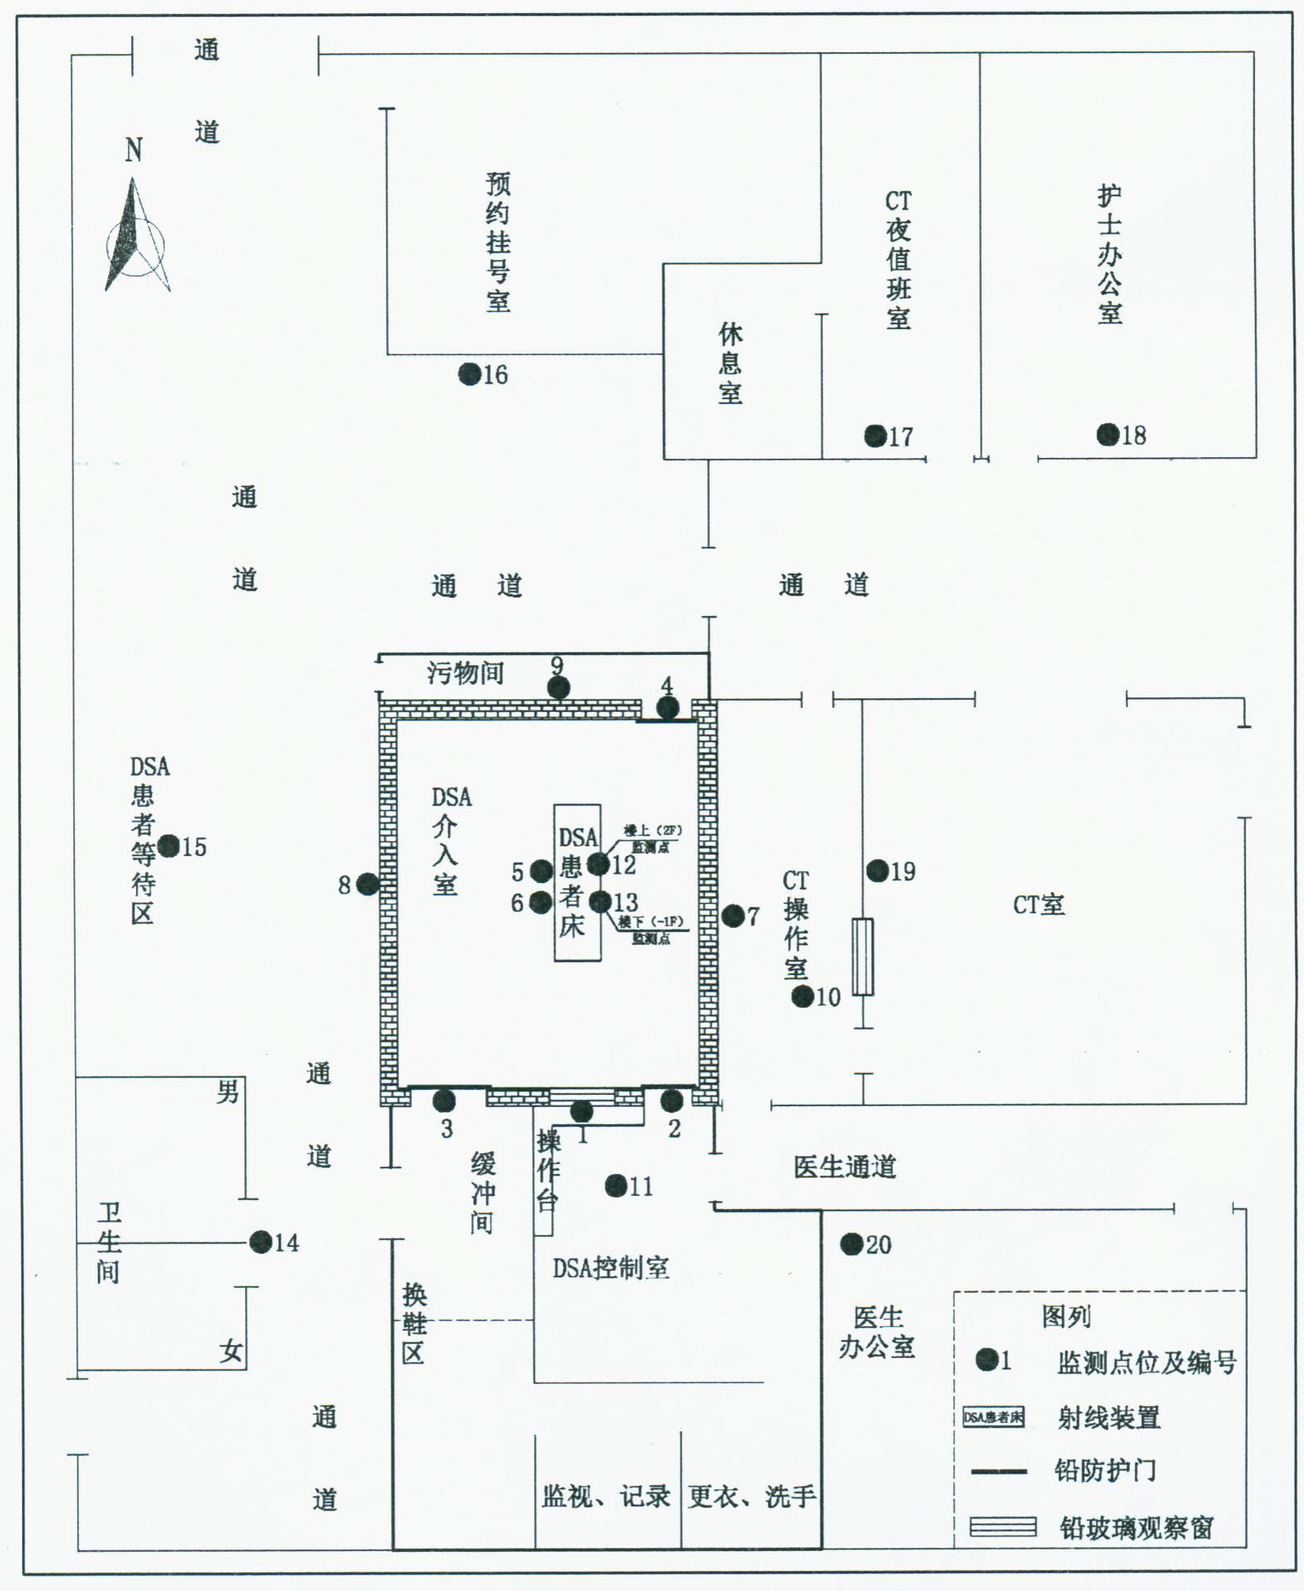
图11-1 类比DSA介入治疗室监测布点示意图
由表11-3可以看出：
①1#～4#、7#~12#监测点正常工况条件下X-γ空气吸收剂量率分布在82～154nGy/h之间，其中最大值154nGy/h（0.154μGy/h）出现在污物通道铅防护门处，满足《医用X射线诊断放射防护要求》（GBZ 130-2013）规定的机房外的周围剂量当量率控制目标值应不大于2.5μSv/h的要求。
②1#～4#、7#~12#监测点曝光前后的数据可以看出，介入手术室外各点在曝光之前与曝光时的X-γ空气吸收剂量率相差不大，说明该机房经过屏蔽后辐射泄漏很小，机房屏蔽效果良好。
根据“（1）类比可行性分析”，本项目宣威市第一人民医院医技楼一楼的1台Innova IGS530型DSA进行类比是可行的。因此可根据类比DSA监测报告得出的X-γ空气吸收剂量率附加值，并根据联合国原子辐射效应科学委员会（UNSCEAR）-2000年报告附录A中公式，对各点位处公众及职业人员的年有效剂量进行计算。X-γ射线产生的外照射人均年有效剂量当量计算公式如下：
H_{Er}=D_{r}×t×10⁻³×μ（mSv）……………………………（1）
式中：H_{Er}: X-γ射线外照射人均年有效剂量当量，mSv；
D_{r}: X-γ射线空气吸收剂量率附加值，μGy/h；
t: X-γ照射时间，h；
μ：转换因子，此处取1
根据建设单位提供资料，本项目DSA投入运行后，DSA计划年开展介入手术共约650台，其中放射科约250台，外周血管科约400台，年减影出束时间为8.2h，年透视出束时间为150h，年总出束时间为158.2h。则本项目辐射工作人员及周围公众受照射时间取值如下：
①控制室操作人员：控制室操作人员年有效剂量，保守考虑，其年有效剂量按158.2h计算；
②介入手术医生：机房内医生操作位只存在透视情况，取83.3h计算（取最大的减影工况）；
③手术护士：DSA设备曝光时不在介入治疗室内停留，一般位于患者准备间或控制室，公众年有效剂量保守取全年158.2h，全部为参数较大下的透视工况；
④周围公众：对于机房外公众年有效剂量保守取全年158.2h，全部为参数较大下的透视工况；
⑤对于居留因子，经常有人员停留的地方取1，有部分时间有人员停留的地方取1/4，偶然有人员经过的地方取1/16。
按上述条件，并根据类比DSA监测结果的X-γ吸收剂量率附加值计算得到本项目DSA对职业及公众人员所致年有效剂量见表11-4。
表11-4 本项目DSA所致年有效剂量
序号 | 本项目机房各点位 | 类比项目测量点编号及位置 | 类别 | 居留  因子 | X-γ吸收剂量率附加值(nGy/h) | 照射时间（h/a） | 年有效剂量(mSv/a) | 管理限值(mSv/a)
1 | DSA介入治疗室外北侧控制室操作台 | 1、医生操作位铅玻璃 | 职业人员 | 1 | 113 | 158.2 | 1.79×10⁻² | 5
2 | DSA介入治疗室北侧控制室铅门门缝 | 2、医生通道铅防护门 | 职业人员 | 1 | 103 | 158.2 | 1.63×10⁻² | 5
3 | DSA介入治疗室北侧患者通道铅门门缝 | 3、患者通道铅防护门 | 公众 | 1/4 | 123 | 158.2 | 4.86×10⁻³ | 0.25
4 | DSA介入治疗室南侧污物通道铅门门缝 | 4、污物通道铅防护门 | 公众 | 1/4 | 154 | 158.2 | 6.09×10⁻³ | 0.25
5 | DSA介入治疗室内第一术者位 | 5、手术医生第一手术位置 | 职业人员 | 1 | 3267 | 83.3 | 2.72×10⁻¹ | 5
6 | DSA介入治疗室内第二术者位 | 6、手术医生第二手术位置 | 职业人员 | 1 | 2144 | 83.3 | 1.79×10⁻¹ | 5
7 | DSA介入治疗室外东侧墙体表面 | 7、DSA介入室东侧墙面（CT操作室） | 公众 | 1/4 | 123 | 158.2 | 4.86×10⁻³ | 0.25
8 | DSA介入治疗室外西侧墙体表面 | 8、DSA介入室西侧墙面（患者等待区） | 公众 | 1/4 | 133 | 158.2 | 5.26×10⁻³ | 0.25
9 | DSA介入治疗室外南侧污物通道墙体表面 | 9、DSA介入室北侧墙面（污物间） | 公众 | 1/4 | 103 | 158.2 | 4.07×10⁻³ | 0.25
10 | DSA介入治疗室外南侧5号电梯、楼梯间及停车场 | 9、DSA介入室北侧墙面（污物间） | 公众 | 1/4 | 103 | 158.2 | 4.07×10⁻³ | 0.25
11 | DSA介入治疗室外西南侧待诊区 | 10、CT操作室 | 公众 | 1 | 103 | 158.2 | 1.63×10⁻² | 0.25
12 | DSA介入治疗室北侧控制室中心区域（手术护士所在位置） | 11、DSA控制室 | 职业人员 | 1 | 92 | 158.2 | 1.46×10⁻² | 5
13 | DSA介入治疗室楼上网络中心机房 | 12、DSA介入室上方（2楼检验科标本分离室） | 公众 | 1/4 | 92 | 158.2 | 3.65×10⁻³ | 0.25
14 | DSA机房东侧绿化带中人群 | 10、CT操作室 | 公众 | 1/4 | 103 | 158.2 | 4.07×10⁻³ | 0.25
15 | DSA机房南侧绿化带中人群 | 10、CT操作室 | 公众 | 1/4 | 103 | 158.2 | 4.07×10⁻³ | 0.25
16 | DSA机房西侧走廊、DR摄片室、门诊楼 | 10、CT操作室 | 公众 | 1 | 103 | 158.2 | 1.63×10⁻² | 0.25
17 | DSA机房西南侧外科治疗室、急诊区 | 10、CT操作室 | 公众 | 1 | 103 | 158.2 | 1.63×10⁻² | 0.25
18 | DSA机房北侧CT室、磁共振室、住院楼 | 10、CT操作室 | 公众 | 1 | 103 | 158.2 | 1.63×10⁻² | 0.25
由表11-4可知，经计算，本项目DSA正常工作时，职业人员年有效剂量最大值为2.72×10⁻¹mSv，控制室操作人员年有效剂量为1.79×10⁻²mSv，手术护士年有效剂量为1.46×10⁻²mSv，低于本次评价的职业年有效剂量管理限值5mSv/a；公众年有效剂量最大值为1.63×10⁻²mSv，该值低于本次评价的公众年有效剂量管理限值0.25mSv/a。
叠加影响分析：
❶Ⅲ类射线装置叠加影响分析
本项目50m评价范围内涉及同层3台Ⅲ类射线装置，根据医院提供的《医用Ⅲ类射线装置辐射环境检测》（陕放检字第[2019]022号，见附件13），射线装置在曝光（出束）和未曝光（未出束）的条件下外围X-γ吸收剂量率测值相差不大，且经距离衰减和屏蔽体屏蔽后，忽略其对本项目50m评价范围内射线装置的互相叠加影响。本项目50m评价范围内其他Ⅲ类射线装置周围X-γ辐射剂量检测结果部分数据见下表。
表11-5 本项目50m评价范围内其他Ⅲ类射线装置周围X-γ辐射剂量检测结果
名称 | 监测位置 | X-γ辐射剂量率(nGy/h) |  | 相差值(nGy/h)
名称 | 监测位置 | 未出束（平均值） | 出束（平均值） | 相差值(nGy/h)
X射线计算机体层摄影设备（CT机） | 南外墙阅片室 | 95 | 98 | 3
X射线计算机体层摄影设备（CT机） | 东外墙花园 | 94 | 99 | 5
X射线计算机体层摄影设备（CT机） | 机房正上方二楼胃镜室 | 94 | 94 | 0
数字化医用X射线摄影系统（DR机） | 南外墙登记室 | 98 | 99 | 1
数字化医用X射线摄影系统（DR机） | 西外墙收费室 | 96 | 101 | 5
数字化医用X射线摄影系统（DR机） | 机房正上方二楼B超室 | 101 | 104 | 3
数字胃肠医用诊断X射线机 | 北外墙杂物间 | 100 | 100 | 0
数字胃肠医用诊断X射线机 | 西外墙收费室 | 100 | 101 | 1
数字胃肠医用诊断X射线机 | 机房正上方二楼B超室 | 96 | 100 | 4
❷操作技师操作其他射线装置叠加影响分析
由于本项目放射科技师除操作本项目射线装置外，还操作医院其它射线装置，其个人剂量还需考虑叠加操作其它射线装置的影响。根据表1-7 本项目涉及原有辐射工作人员个人剂量检测结果中操作技师（工作人员编号为1005、1024）的年有效剂量分别为0.84mSv/a、0.86mSv/a；保守考虑，本项目放射科技师操作其他射线装置年有效剂量最大值为0.86mSv/a，再叠加放射科技师操作本项目新增DSA射线装置的年有效剂量值为0.272mSv/a（类比值），则操作技师操作射线装置产生的年有效剂量最大值为1.132mSv/a，该值低于本次评价的职业年有效剂量管理限值5mSv/a。
主要环境保护目标分析
本项目屏蔽体外均设置了类比监测点位，已根据设备全年出束时间计算本项目临近保护目标的年有效剂量，由于随着距离的增加剂量随即衰减，本项目评价范围的环境保护目标小于机房相邻区域的辐射剂量，其年有效剂量估算值见表11-6。

表11-6 主要环境保护目标的年有效剂量估算一览表
保护目标 |  | 方位 | 位置 | 年有效剂量(mSv/a) | 保护要求(mSv/a)
DSA介入治疗室周围 | 职业人员 | 机房内 | 机房内（手术医生） | 2.72×10⁻¹ | 5mSv/a
DSA介入治疗室周围 | 职业人员 | 介入治疗室北侧 | 控制室（操作技师、护士） | 1.79×10⁻² | 5mSv/a
DSA介入治疗室周围 | 职业人员 | 介入治疗室北侧 | 患者准备间（护士） | 1.46×10⁻² | 5mSv/a
DSA介入治疗室周围 | 公众 | 机房东侧 | 医院绿化带、院内道路 | 4.07×10⁻³ | 0.25mSv/a
DSA介入治疗室周围 | 公众 | 机房南侧 | 污物通道、5号电梯及楼梯间、停车场 | 4.07×10⁻³ | 0.25mSv/a
DSA介入治疗室周围 | 公众 | 机房西侧 | 走廊、DR摄片室、二楼的B超室、心电图室、门诊楼 | 1.63×10⁻² | 0.25mSv/a
DSA介入治疗室周围 | 公众 | 机房西南侧 | 外科治疗室、急诊区 | 1.63×10⁻² | 0.25mSv/a
DSA介入治疗室周围 | 公众 | 机房北侧 | 缓冲间、患者通道、CT室、磁共振室 | 1.63×10⁻² | 0.25mSv/a
DSA介入治疗室周围 | 公众 | 机房上方 | 网络中心机房 | 3.65×10⁻³ | 0.25mSv/a
①DSA机房工作人员属于职业人员，主要位于控制室和介入治疗室内，本次类比监测设置了1#~12#监测点位，通过监测结果计算，年有效剂量最大为2.72×10⁻¹mSv/a，该值低于本次评价的职业年有效剂量管理限值5mSv/a；
②本项目公众人员，均位于DSA介入治疗室四周，距离射线装置均有一定的距离，而本次类比监测点位均位于射线装置所在机房四周墙体外30cm处，本项目公众的年有效剂量最大值为1.63×10⁻²mSv，低于本次评价的公众年有效剂量管理限值0.25mSv/a。
③对于DSA介入治疗室西侧42m处的门诊楼，北侧63m处的住院楼，东侧76m的东印华城小区，西侧118m的东印华城小区，北侧104m的西河印象商业街，由于距离相对较远，经过距离的进一步衰减及医技楼墙体的进一步屏蔽，本项目关注点处的公众的年有效剂量低于本项目公众年有效剂量管理限值0.25mSv/a。
由此可知，经机房实体屏蔽防护后，本项目DSA运行后对评价范围（50m）内环境保护目标的环境影响较小。
（3）理论预测本项目DSA对手术室内工作人员的影响
由于监测数据无法完全反映出介入手术过程中曝光室内辐射环境状况，所以采用模式预测进行脉冲透视情况下辐射环境影响分析。
预测选用李士骏编著的《电离辐射剂量学》中的估算方法预测分析DSA对介入手术室内工作人员（手术医师）的辐射剂量，估算模式如下：
（式2）
（式3）
H=μ×D （式4）
式中：
：离射线装置rm处产生的照射量，R；
D：离射线装置rm处产生的空气吸收剂量，Gy；
I ：管电流（mA）或平均电子束流（μA）；
v_{r0} ：在给定的管电压和射线过滤情况下，距射线装置r_{o}m（r_{o}＝1m）处，由单位管电流（1mA）造成的照射量率，R·mA⁻¹·min⁻¹；
f ：防护材料对X射线的减弱因子，无量纲；
t ：介入性血管造影的累计出束时间，min。
μ：转换因子，此处取1；
H：有效剂量，Sv。
预测参数选取：
①根据医院提供资料，透视操作最大管电压为70kV、管电流为10mA，第一术者位医生操作位置距离主射束距离r约为0.3m，第二术者位医生操作位置距离主射束距离r约为1.0m。DSA过滤板采用3mmAl，据此查得v_{r0} =0.38R·mA⁻¹·min⁻¹（查《辐射防护手册》（第一分册，李德平、潘自强主编）236页，图4.4c）。
②第一术者位医生和第二术者位医生在手术室内操作时身穿铅衣、铅围裙、戴铅手套、铅眼镜、铅围脖，同时第一术者位医生使用铅帘进行防护，这些防护用品均为0.5mm铅当量，第一术者位医生工作时实际受到了两次防护，防护能力相当于1mm铅当量，第二术者位医生工作时实际只受到了一次防护，防护能力相当于0.5mm铅当量。查《辐射防护手册》（第一分册，李德平、潘自强主编）图10.5e，无70kV对应的减弱曲线，因此本项目保守取75kV对应的值，查图得75kV时，1mmPb对X射线的减弱因子f = 0.0011，0.5mm Pb对X射线的减弱因子f = 0.011。
③考虑正常情况下，射线出机头后不会直接照射到医生，位于X漏射束方向，并可能通过病人体表散射到医生，因此照射量率取主射束方向的1‰（注：国家辐射防护及测量委员会（NCRP）报告（第49号出版）第147号和151号报告中针对能量在10MV以下医用X射线结构屏蔽设计和评价，漏射辐射比率不大于有用束剂量的1‰）。
④根据医院提供资料，各科室第一术者位医生和第二术者位医生不轮换。
根据以上公式及参数，经估算，各科室手术医生受到的有效剂量见表11-7。
表11-7 各科室医生操作DSA所致年有效剂量
科室 | 开机状况 | 手术位 | 年透视时间（h） | 与主射线束距离 | 减弱因子 | 年有效剂量(mSv/a)
放射科 | 70kV  10mA | 第一术者位 | 83.3 | 0.3m | 0.0011 | 2.03
放射科 | 70kV  10mA | 第二术者位 | 83.3 | 1.0m | 0.011 | 1.82
外周血管科 | 70kV  10mA | 第一术者位 | 66.7 | 0.3m | 0.0011 | 1.62
外周血管科 | 70kV  10mA | 第二术者位 | 66.7 | 1.0m | 0.011 | 1.46
根据以上计算结果，本项目DSA射线装置对透视对放射科第一术者位医生造成的年有效剂量最大为2.03mSv/a，对放射科第二术者位医生造成的年有效剂量最大为1.82mSv/a；对外周血管科第一术者位医生造成的年有效剂量最大为2.03mSv/a，对外周血管科第二术者位医生造成的年有效剂量最大为1.82mSv/a；均低于职业年剂量管理限值5mSv/a的要求。
综上，根据理论预测结果表明，经采取有效屏蔽措施后，评价范围内公众和职业人员年有效剂量满足管理限值要求。

11.2.2大气环境影响分析
根据设计单位提供的资料，本项目介入手术室采用空调通风，空调外挂机在机房污物通道外墙上。
本项目DSA工作时，曝光时间较短，产生臭氧量少，在采取空调通风后排放至室外经自然稀释后对环境影响较小。

11.2.3水环境影响分析
本项目DSA射线装置采用数字成像，无废显、定影液产生，无需相关治理措施。医护人员产生的生活污水依托医院现有的污水处理设施处置。介入手术及清洗器械产生的医疗废水依托医院现有污水处理站进行处理。因此，本项目不会对区域水环境产生明显影响。

11.2.4声环境影响分析
本次环评项目声环境影响主要是机房安装的空调、风机工作时会产生一定的噪声，医院在购置设备时已选购风量符合工作要求的成品，设备工作时噪声量也符合国家标准要求，因此，本项目不会对周围声环境产生明显影响。

11.2.5固体废弃物环境影响分析
①本项目DSA采用数字成像，成像结果刻入光盘内由病人带走，无废胶片产生。
②介入手术时产生的医用器具和药棉、纱布、手套等医用辅料，采用专门的收集容积集中回收后，转移至医疗废物暂存库，依托主体工程按照普通医疗废物执行转移联单制度，由当地医疗废物处理机构定期统一回收处理。
③工作人员产生的生活垃圾和办公垃圾不属于医疗废物，医院进行统一集中回收并交由环卫部门统一处理。
本项目产生的固体废物经妥善处理后对周围环境影响较小。

11.3事故影响分析
本项目只使用1台DSA，属于Ⅱ类射线装置。对于X射线装置，当设备关机时不会产生X射线，不存在影响辐射环境质量的事故，只有当设备开机时才会产生X射线等危害因素。其X射线能量不大，曝光时间都比较短，事故情况下，人员误入或误照射情况下，可能导致人员受到超过年剂量限值的照射。
（1）本项目可能发生的事故情况
①其它医护人员还未全部撤离机房，即进行曝光，人员受到不必要的照射。所受到的照射剂量与其所在位置有关，距离射线装置越近，受照剂量越大。
②在防护门未关闭的情况下即进行曝光操作，可能给工作人员和周围活动的人员造成不必要的照射。
③医护人员开展介入治疗时，未穿防护服进行手术操作受到射线照射。
④门灯连锁装置发生故障状况下，人员误入正在运行的射线装置机房。
（2）误照射辐射事故环境影响分析
根据以上可能发生的事故可以看出，本项目人员误入或误照射情况下，人员均处于非主射方向。
根据医院提供资料，DSA一台手术中曝光时间累计最大可能达20min。 根据（式2）、（式3）和（式4），本项目一台手术事故情况下工作人员和公众所受到的有效剂量当量见表11-8。
表11-8 不同事故情况下人员受到的有效剂量当量
事故情况 |  | 与射线束侧向之间距离（m） |  | 曝光时间（min） |  | 曝光方式 | 防护情况 | DSA致剂量当量估算（mSv）
公众（误入或未撤离） |  | 0.3（非主射方向） |  | 1 |  | 透视 | 公众无防护 | 0.369
职业人员 | 第一术者位医生 | 0.3（非主射方向） | 20.0 |  | 透视 |  | 医生在设备自带铅帘（0.5mm铅当量）后操作，未穿铅衣，减弱因子为0.011 | 0.101
 |  |  |  |  | 透视 |  | 医生未使用铅板遮挡，未穿铅衣，无防护 | 9.215
职业人员 | 第二术者位医生 | 1.0（非主射方向） |  |  | 透视 |  | 医生不在铅帘后，未穿铅衣，无防护 | 0.829
说明：保守考虑，以正常工作时透视最大管电压70kV、最大管电流10mA进行计算。
从表11-8估算结果可看出：
①公众误入或未撤离机房而进行曝光时，处于射线束侧向0.3m时一台手术所致剂量为0.369mSv，超出公众0.25mSv/a的行政管理限值，亦超出公众1mSv/a的国家标准限值，造成一般辐射事故；
②DSA室内第一术者位医生在没有穿防护服有铅板遮挡情况下一台手术所致剂量为0.101mSv，低于职业人员5mSv/a的行政管理限值；第一术者位医生在没有穿防护服且无铅板遮挡情况下一台手术所致剂量为9.215mSv，超过职业人员5mSv/a的行政管理限值，未超过职业人员20mSv/a的国家标准限值，不属于辐射事故；
③机房内第二术者位医生在没有穿防护服且无铅板遮挡情况下一台手术所致剂量为0.829mSv，低于职业人员5mSv/a的行政管理限值。
根据《放射性同位素与射线装置安全和防护条例》（国务院令第449号）辐射事故分级原则，及《电离辐射防护与辐射源安全基本标准》（GB18871-2002）中“任何工作人员的职业照射不超过由审管部门决定的连续5年平均有效剂量20mSv，公众中有关关键人群组的成员受到的平均剂量估计值不应超过年有效剂量1mSv”的要求，本项目误照射未造成导致人员受到超过年剂量限值的照射。
（3）不同事故情况下人员受到超年剂量限值曝光时间
根据（式2）、（式3）和（式4），本项目工作人员和公众在不同误照射情况下受到超年剂量限值曝光时间的计算见表11-9。
表11-9 不同事故情况下人员受到超年剂量限值曝光时间
人员 |  | 与射线束侧向之间最近距离 | 防护情况 | 年剂量限值 | 曝光时间
公众（误入或未撤离） |  | 0.3m（非主射方向） | 公众无防护 | 1mSv | 2.71min
职业 | 第一术者位医生 | 0.3m（非主射方向） | 医生在设备自带铅帘（0.5mm铅当量）后操作，未穿铅衣，减弱因子为0.011 | 20mSv | 82.21h
职业 | 第一术者位医生 | 0.3m（非主射方向） | 医生未使用铅帘遮挡，无防护 | 20mSv | 0.90h
职业 | 第二术者位医生 | 1.0m（非主射方向） | 医生不在铅帘后，未穿铅衣，无防护 | 20mSv | 10.05h
说明：保守考虑，以正常工作时透视最大管电压70kV、最大管电流10mA进行计算。
从表11-9估算结果可看出：
①公众误入或未撤离机房，在机房内与射线束侧向之间为0.3m，受照射时间达到2.71min时所致剂量为1mSv，达到公众年剂量限值，可造成公众人员超剂量的照射；
②DSA室内第一术者位医生在没有穿防护服有铅帘遮挡情况下，受照射时间达到82.21h时所致剂量为20mSv，达到职业年剂量限值，可造成职业人员超剂量的照射；
③DSA室内第一术者位医生在没有穿防护服且无铅帘遮挡情况下，受照射时间达到0.90h时所致剂量为20mSv，达到职业年剂量限值，可造成职业人员超剂量的照射；
④DSA室内第二术者位医生在没有穿防护服且无铅帘遮挡情况下，受照射时间达到10.05h时所致剂量为20mSv，达到职业年剂量限值，可造成职业人员超剂量的照射。
（4）辐射事故分级
根据《云南省生态环境厅辐射事故应急响应预案》（云环通[2018]208号）第2点规定：根据辐射事故的性质、严重程度、可控性和影响范围等因素，从重到轻将辐射事故分为特别重大辐射事故、重大辐射事故、较大辐射事故和一般辐射事故四个等级。
①特别重大辐射事故，是指Ⅰ类、Ⅱ类放射源丢失、被盗、失控造成大范围严重辐射污染后果，或者放射性同位素和射线装置失控导致3人以上（含3人）急性死亡。
②重大辐射事故，是指Ⅰ类、Ⅱ类放射源丢失、被盗、失控，或者放射性同位素和射线装置失控导致2人以下（含2人）急性死亡或者10人以上（含10人）急性重度放射病、局部器官残疾。
③较大辐射事故，是指Ⅲ类放射源丢失、被盗、失控，或者放射性同位素和射线装置失控导致9人以下（含9人）急性重度放射病、局部器官残疾。
④一般辐射事故：Ⅳ类、Ⅴ类放射源丢失、被盗、失控，或放射性同位素和射线装置失控导致人员受到超过年剂量限值的照射。
根据规定，本项目可能发生的事故中第2.4中“属于放射性同位素和射线装置失控导致人员受到超过剂量限值的照射”，为一般辐射事故。
（5）辐射事故风险防范措施
对前述本项目X 射线装置可能发生的事故情况，为了防止其发生，应采取多种防范措施：
①DSA介入治疗室检查室的患者通道防护门、医生通道防护门和污物通道防护门处设计有工作状态指示灯，且工作状态指示灯与各自的防护门能有效联动，防止无关人员误入机房，导致吴照射；
②设紧急停止按钮，当设备出现错误或故障时，能中断照射，并有相应故障显示，操作台和机房内患者床侧均安装有紧急停机开关；
③机房的防护门外醒目位置设置电离辐射警告标志及中文警示说明，提醒无关人员勿在此逗留；
④必须按操作规程并经控制台确认验证设置无误时，才能由“启动”键启动照射；
⑤手术时，操作医生需确认机房内无其他闲杂人等、铅防护门正常关闭之后才能开启曝光；
⑥放射工作人员在进行放射工作时必须穿戴防护用品，并佩带个人剂量计，严禁在无任何防护措施情况下进行曝光；
⑦DSA介入治疗室内安装监控系统，可实时监控DSA检查室情况；
⑧曝光时，曝光方向严禁正对机房内医生所在位置。
以上的各种安全装置，体现了国家标准（GB18871-2002）中规定要求。有了以上安全防范设施、加上人员的正确操作和认真执行各种安全规章制度，即可减少或避免人员误入和超剂量照射事故的发生。

表12 辐射安全管理

12.1辐射安全与环境保护管理机构的设置
根据《放射性同位素与射线装置安全和防护条例》、《放射性同位素与射线装置安全许可管理办法》等法律法规要求，使用射线装置的单位应设有专门的辐射安全许可与环境保护管理机构，或至少1名具有本科以上学历的技术人员专职负责辐射安全与环境保护管理工作；辐射工作人员必须通过辐射安全和防护专业及相关法律法规的培训和考核。
大姚平安医院于2018年8月22日发布了《大姚平安医院关于进一步规范放射防护加强放射诊疗管理工作的通知》（附件5），成立了医药放射防护及诊疗管理工作领导小组，医院院长担任委员会主任，小组成员一共9人，均为各科室科长或技术带头人，文件明确了管理委员会负责医院的辐射安全日常管理工作。
医院应尽快组织辐射工作人员参加辐射安全与防护的培训，通过考核后方可满足辐射工作岗位的要求。

12.2辐射安全管理规章制度
根据《放射性同位素与射线装置安全许可管理办法》（2008年修改）（环境保护部第3号令）和《放射性同位素与射线装置安全和防护管理办法》（环保部第18号令）的相关管理要求，使用射线装置的单位应当具备有健全的操作规程、岗位职责、辐射防护、安全保卫制度、设备检修维护制度、人员培训计划、监测方案等。根据《环境保护部辐射安全与防护监督检查技术程序》的相关要求，将医院管理制度现状列于表12-1中进行对照分析。
表12-1 管理制度汇总对照表

序 号 | 检查项目 |  | 落实  情况 | 备注
1 | A 综合 | 辐射安全管理规定 | 已有
2 | B 场所设施 | 操作规程 | 已有
3 | B 场所设施 | 辐射安全和防护设施维护维修制度  （包括机构人员、维护维修内容与频度） | 已有
4 | C 监测 | 监测方案 | 已有
5 | C 监测 | 监测仪表使用与校验管理制度 | / | 需制定
6 | D人员 | 辐射工作人员培训/再培训管理制度 | 已有
7 | D人员 | 辐射工作人员个人剂量管理制度 | 已有
8 | E 应急 | 辐射事故/事件应急预案 | 已有 | 需完善

根据表12-1，医院的辐射安全管理规章制度如下：

（1）制定了射线装置操作规程，保证工作人员正常使用设备，防止辐射事故的发生。

（2）制定了射线装置管理制度、操作规程、岗位职责管理制度、辐射防护安全保卫制度，防止辐射事故的发生；制订了设备维护保养制度，建立了设备维护台帐。机器的更换、维修委托专业设备厂家进行，加强设备日常维护保养，使之处于良好运行状态。

（3）制定了人员培训制度，对没有参加培训的放射工作人员，尽快安排参与辐射安全与防护培训，考试（核）合格、持证方能上岗。

（4）制定了放射工作人员剂量管理制度和个人放射剂量监测管理制度，严格控制工作人员剂量管理，防止出现辐射事故。

（5）制定了辐射事故应急预案，规定应急处理领导小组的职责、具体的处置流程、联系电话、事故上报等内容以应对可能发生的辐射事故。
综上，医院制定的各种安全管理制度较全面，具有可行性。在医院放辐射安全与环境保护管理委员会领导下，明确各科室人员责任，按照制定的辐射安全管理规章制度各科室人员严格落实，定期对辐射安全控制效果进行评议，制度执行情况较好。此外，医院需制定监测仪表使用与校验管理制度，进一步完善各项规章制度，并落实专人负责；从事辐射诊疗的工作人员必须严格按照制定的规章制度和应急处理措施进行辐射诊疗工作；对于操作规程、岗位职责和辐射事故应急预案响应程序等制度应张贴于工作场所墙面醒目处。

12.3辐射监测
根据《放射性同位素与射线装置安全许可管理办法》（2008年修改）（环境保护部第3号令）和《放射性同位素与射线装置安全和防护管理办法》（环保部第18号令）及相关管理要求，医院应为辐射工作人员配备个人防护用品和个人剂量监测仪器，同时配备与辐射类型和辐射水平相适应的防护用品和监测仪器，包括个人剂量报警仪、X-γ辐射监测仪等。
个人剂量报警仪应有足够的可靠性、灵敏度和准确度，在辐射水平较高或者可能突然升高的地方工作时，工作人员应使用个人剂量报警仪。医院应建立放射性诊疗项目的日常辐射监测方案，定期或不定期对项目中涉及的设备四周屏蔽措施进行检查；同时接受环境保护部门开展的辐射环境监督（监测）检查。项目运行过程中，每年应请具有资质的监测单位对工作场所辐射情况进行监测，判断射线装置是否处于有效屏蔽状态，防止意外发生。监测数据编入《放射性同位素与射线装置安全和防护状况年度评估报告》，上报当地生态环境主管部门。
建设方应为医院所有辐射工作人员配备个人剂量计，保证所有辐射工作人员在进行辐射工作时专人佩戴，定期（不超过90天）送相关专业单位检测个人剂量，并建立个人剂量健康档案。并对检测结果及时分析，若检测结果存在超过个人剂量管理限值的情况，应及时查明原因，及时解决。
（1）个人剂量监测
为测量本项目辐射工作人员（医用射线装置操作人员）在一段时间的受照剂量，借以限制辐射工作人员的剂量当量和评价工作场所的安全情况，项目单位为本项目原有辐射工作人员均配个人剂量计并进行个人剂量监测（外照射个人剂量监测）。医院设有专人负责个人剂量监测管理（每季度（不超过90天）由有资质单位检测一次），并建有辐射工作人员个人剂量档案。
环评要求：工作人员应正确佩戴个人剂量计，医院应每个季度（不超过90天）送检，并对检测结果及时分析，若检测结果存在超过个人剂量管理限值的情况，应及时查明原因，及时解决。
（2）辐射环境监测
根据《放射性同位素与射线装置安全许可管理办法》（2008年修改）（环境保护部第3号令）和《放射性同位素与射线装置安全和防护管理办法》（环保部第18号令）及相关管理要求，医院应配备与辐射类型和辐射水平相适应的的防护用品和监测仪器，包括个人剂量测量报警仪、X射线监测仪等，定期或不定期对项目中涉及的场所四周屏蔽措施进行检查；同时接受生态环境主管部门开展的辐射环境监督（监测）检查，监测数据编入《放射性同位素与射线装置安全和防护状况年度评估报告》，上报当地生态环境行政主管部门。
设备配置：医院配备1台X射线监测仪。
①企业自检
建设单位需利用自备的辐射剂量检测仪对工作场所进行定期检测，并建立档案。
②年度监测
建设单位应委托有资质的单位定期（每年常规监测1次）对设备周围环境进行辐射环境监测，并建立监测技术档案。监测数据每年年底向环保局上报备案。
③监测要求：
监测项目：X-γ射线空气吸收剂量率；
监测频度：每年至少1次；
监测范围：DSA介入治疗室四周屏蔽墙外、控制室、防护门及缝隙处、相邻房间和走廊及机房对应楼上及楼下房间。
监测设备：便携式X-γ辐射监测仪（对于常规日常监测，医院可自行购买便携式X-γ辐射监测仪，对于办理辐射安全许可证延续，则须请有资质单位对辐射工作场所进行监测）。
表12-2 项目监测计划
项目 | 监测项目 | 监测频度 | 监测范围 | 监测设备
自主监测 | X-γ射线空气吸收剂量率 | 不少于1次/季度（不超过90天） | DSA介入治疗室内第一术者位、第二术者位，DSA介入治疗室观察窗、各防护门表面，DSA介入治疗室四周门缝处、屏蔽墙外及走廊，各相邻房间（设备间、控制间、缓冲间、污物间），以及机房对应的楼上区域。 | 按照国家规定进行计量检定
委托监测 | X-γ射线空气吸收剂量率 | 竣工环保验收监测 |  | 按照国家规定进行计量检定
委托监测 | X-γ射线空气吸收剂量率 | 编制辐射防护年度评估报告（不少于1次/年） |  | 按照国家规定进行计量检定
委托监测 | X-γ射线空气吸收剂量率 | 辐射安全许可证延续和更换 |  | 按照国家规定进行计量检定
委托监测 | 职业性外照射个人剂量 | 定期送有资质部门进行监测（不少于1次/季度） | 本项目辐射工作人员 | 按照国家规定进行计量检定
建设单位每年都委托了有资质的单位对其射线装置的安全和防护状况进行了监测并进行了年度评估，并于每年1月31日前向主管部门提交了评估报告。
（3）设备性能监测
根据根据国家标准要求，建设单位应委托有资质的技术服务机构对射线装置进行设备性能检查。
建设单位应制定严格的设备定期检查和安全检查及维修管理制度，并严格执行，以确保设备能正常运行，其中设备检查维修制度中应包括每天检查控制开关，门联锁、紧急停束按钮，监视、声光报警安全装置；并适时检查其他安全装置，如设备性能，监视和通讯装置等内容。

12.4辐射事故应急
（1）辐射事故应急要求
根据《放射性同位素与射线装置安全和防护条例》（国务院令第449号）第四十条、《放射性同位素与射线装置安全和防护管理办法》（环保部令第18号）等有关规定，医院应制定辐射事故应急预案，辐射事故应急预案应包括下列内容：
（一）应急机构和职责分工；
（二）应急人员的组织、培训以及应急和救助的装备、资金、物资准备；
（三）辐射事故分级与应急响应措施；
（四）辐射事故调查、报告和处理程序。
发生辐射事故时，事故单位应当立即启动本单位的辐射事故应急预案，采取必要防范措施，并在2小时内填写《辐射事故初始报告表》，向当地生态环境部门和公安部门报告。造成或可能造成人员超剂量照射的，还应同时向当地卫生行政部门报告。
（2）医院现有辐射事故应急预案评价
为了加强对辐射治疗、诊断设备的安全管理，保障公众健康，保护环境，医院制定了辐射事故应急处理预案，成立了辐射事件应急领导小组，开展辐射事故的应急处理救援工作，见附件6。
医院成立了辐射事故应急工作领导小组，下设办公室，明确了各小组组长、成员及职责，应急预案规定了应急处理流程，包括应急处理措施、辐射事故处置程序、预防事故措施、事故报告、善后处理等，内容较全，措施得当，便于操作，在应对辐射事故和突发性事件时基本可行。一旦发生辐射事故，应当立即启动本单位的辐射事故应急方案，采取必要应急措施，并在2小时内填写《辐射事故初始报告表》，向当地环境保护部门和公安部门报告，造成或可能造成人员超剂量照射的，还应同时向当地卫生行政部门报告。
针对应急预案，应完善和补充的措施：强化应急预案的可操作性，明确应急仪器、设备的负责人及存放位置、做好应急和救助的资金、物资准备、加强应急人员的组织培训等。
（3）辐射事故应急程序
一旦发生一般辐射事故，医生应立即按下急停按钮或切断电源，封闭现场后立即向科室负责人报告，负责人1 小时内向应急指挥领导小组报告，应急指挥领导小组总指挥启动应急预案，并向大姚县生态环境部门（热线0878-6211747）和公安部门（热线110）上报；可能造成人员超剂量照射的，同时向大姚县卫生部门报告。

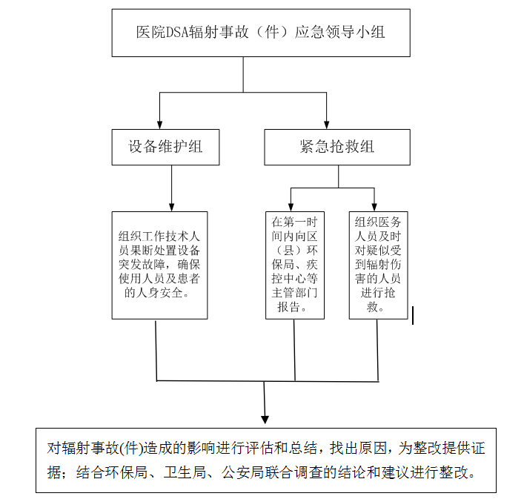
图12-1 DSA射线装置辐射事故应急响应体系图
为使事故发生时能有效应对，医院每年至少须进行一次应急人员的演习培训，模拟事故发生时应进行的流程和应采取的措施，当辐射事故发生时能熟练、沉着、有效应对，将事故的危害降到最低。

12.5从事辐射活动能力评估结论
根据《放射性同位素与射线装置安全许可管理办法》和《放射性同位素与射线装置安全和防护管理办法》使用射线装置的单位应具备的条件，对建设方建设本项目应具备的能力进行分析并提出完善措施后，大姚平安医院辐射防护所采取的技术措施和管理措施进行对照分析见下表。

表12-3 使用Ⅱ类射线装置能力分析
序号 | 应具备的条件 | 规定应具备的条件 | 医院落实情况 | 环评要求
1 | 放射性诊疗项目的屏蔽设计 | 放射性诊疗项目机房建筑（包括辐射防护墙、门、窗）的防护厚度应充分考虑X 射线直射、散射、漏射效应。机房的设计应有相应资质的单位承担。 | 建设单位已委托山东金博射线防护有限公司队DSA机房进行设计和施工，该单位具有相应的资质，机房的防护厚度满足要求。 | 建设方应做好日常监测。
2 | 安全联锁 | 射线装置使用场有防止误操作、防止工作人员和公众受到意外照射的安全措施。 | 在使用场所设置了工作状态指示灯、警示标志和门灯连锁装置。 | 建设方要严格执行相关操作规程、检修、检验工作，定期维护，确保辐射安全。
3 | 紧急止  动装置 | 在诊断、诊疗室内墙上应安装多个串联并有明显标识的“紧急止动”开关，该开关应与控制台上的“紧急止动”按扭联动。一旦按下按扭，放射性诊疗设备的高压电源被切断。 | 在DSA 机房检查位设有紧急止动按钮，该装置与设备连锁，使误留于室内人员可通过紧急止动按钮使照射终止。 | 运营时严格按计划执行，定期维护，确保辐射安全。
4 | 警示  标志 | 射线装置机房防护门外及与其他公共场所相连接处应设置固定的电离辐射警告标志和工作状态指示灯，控制区边界应设置明显可见的警告标识。 | 机房工作区域已设置有警示标志、工作状态指示灯。 | 落实控制区、监督区的划分，设置警戒线和警  示标志。
5 | 通风  系统 | 放射性诊疗项目机房内应设置相应排风量的通风系统，使臭氧浓度低于国家标准要求。 | DSA 机房安装有空调通排风系统。 | 定期维护，满足通排风和防护屏蔽要求。
6 | 管理人  员要求 | 使用Ⅱ类射线装置的，应当设有专门的辐射安全与环境保护管理机构，或者至少有1 名具有本科以上学历的技术人员专职负责辐射安全与环境保护管理工作。 | 成立了辐射辐射安全与防护管理委员会，负责有关正常工作条件的保障及解决放射实践中出现的各种防护问题。DSA由2 名具有本科以上学历的技术人员专职负责辐射安全与环境保护管理工作。 | 确保有符合要求的辐射安全与环境保护工作管理人员开展这方面的工作。
7 | 操作人  员要求 | 从事辐射工作的人员必须通过辐射安全和防护专业知识及相关法律法规的培训和考核。 | 医院正组织安排辐射工作人员参加辐射安全与防护培训。 | 医院应尽快安排项目新增辐射工作人员参加辐射安全与防护培训。
8 | 辐射安  全许可  证 | 必须取得省级环境保护行政主管部门颁发的辐射安全许可证。 | 于2019年6月25日取得《辐射安全许可证》(云环辐证[E0009]，详见附件7)，有效期至2024年6月24日，使用种类和范围为：使用Ⅲ类射线装置。 | 本项目审批完成后，应重新申领《辐射安全许可证》。
9 | 设备  维护 | 每个月对本项目诊疗设备的配件、机电设备和监测仪器，特别是安全联锁装置，进行检查、维护。 | 医院设备科定期对本项目诊疗设备进行检查、及时维护更换部件。 | 医院应按计划认真做好相应的防护工作，完善相关制度和记录。
10 | 个人剂  量管理 | 每名放射性仪器设备的操作人员应配备1 个个人剂量片。个人剂量片应编号并定人配戴，定期送交有资质的检测部门进行测量，并建立个人剂量档案。 | 本项目拟抽调的原有放射性工作人员均佩戴了个人剂量计，并进行了送检，建立了个人剂量档案。 | 为新增放射性工作人员配备个人剂量计，严格要求工作人员正确佩戴个人剂量计上岗，每个季度（不超过90天）定期送检，并对检测结果及时分析，对检测结果存在超过个人剂量管理限值的情况及时上报查明原因，及时解决。
11 | 档案  记录 | 应建立设备运行、维修、辐射环境监测记录、个人剂量管理及维修记录制度，并存档备查。 | 建设方对从事放射工作的工作人员建立个人剂量档案，并定期对其进行个人剂量监测。医院建立了设备运行、维修档案。 | 医院应及时更新妥善保存相关档案。
12 | 辐射监  测方案 | 应建立放射性诊疗项目的日常辐射监测方案。 | 医院已制定《大姚平安医院放射环境辐射监测方案》。 | 项目运行后每年至少委托有资质的单位进行一次辐射环境监测，建立监测技术档案，监测数据定期上报区、市、省  环保部门备案。
13 | 辐射防  护安全  管理制  度 | 有健全的操作规程、岗位职责、辐射防护和安全保卫制度、设备检修维护制度、射线装置使用登记制度、人员培训计划、监测方案等。 | 目前医院已具备和制定的管理制度：《DSA安全操作流程》、《DSA时岗位职责》、《DSA室管理制度》、《辐射防护防护管理制度》、《辐射安全和防护设施维护维修制度》、《辐射工作人员培训制度》、《放射环境辐射监测方案》等。 | 医院应补充制定《监测仪表使用与校验管理制度》、《射线装置使用登记制度》；并进一步完善各项规章制度。从事放射性诊疗的工作人员必须严格按照制定的规章制度和应急处理措施进行放射诊疗工作，所有制度应张贴上墙。
14 | 废物处  理方案 | 应具有确保项目产生固体废物、废气达标排放的处理能力或者可行的处理方案。 | 射线装置报废后统一制定方案回收，对项目运用过程中产生的废气采用排风系统强制排出。 | 制定可行的废物处理方案，确保回收方有相应的废物回收处理能力。
15 | 辐射事  故应急  预案 | 有完善的辐射事故应急措施。 | 建设方制定了《大姚平安医院射线装置辐射事故应急预案》，应急预案中包括辐射事故应急的指挥体系、应急处置程序等。 | 医院应强化应急预案的可操作性，进行应急人员的组织培训和演练，并做好应急预案装备、资金、物资准备等，将事故发生的概率和事故危害控制到最低程度。
根据上表所述，大姚平安医院有限责任公司按照本报告提出的要求进行落实后具备了《放射性同位素与射线装置安全许可管理办法》和《放射性同位素与射线装置安全和防护管理办法》使用射线装置的单位申领许可证应具备的条件，已经基本具备了使用本次评价的Ⅱ类射线装置DSA的综合能力。

表13 结论与建议

13.1结论

13.1.1项目概况
本工程在大姚平安医院医技楼一楼DSA介入治疗室新购一台北京万东医疗科技股份有限公司CGO-2100型DSA（额定管电压125kV，额定管电流1000mA），属于Ⅱ类射线装置，并建设配套的控制室等辅助用房。项目总投资380.0万元，其中环保投资19.8万元，占项目总投资的2.48%。

13.1.2产业政策符合性及规划符合性结论
本项目属于《产业结构调整指导目录（2019 年本）》中第十三项“医药”中第5款“新型医用诊断设备和试剂、数字化医学影像设备，人工智能辅助医疗设备，高端放射治疗设备，电子内窥镜、手术机器人等高端外科设备，新型支架、假体等高端植入介入设备与材料及增材制造技术开发与应用，危重病用生命支持设备，移动与远程诊疗设备，新型基因、蛋白和细胞诊断设备”，属于国家鼓励类产业，符合国家产业政策。
项目建设在大姚平安医院医技楼内，用地属已规划确定的医疗用地，因此，本项目建设符合大姚县城市规划。

13.1.3项目选址、布局合理性结论
（1）项目选址合理性分析
本项目新增DSA机房位于大姚平安医院医技楼南区，DSA机房东侧45m处为设备楼，南侧为医院绿化带，西侧39m处为门诊楼大厅，北侧52m处为医院住院楼；DSA介入治疗室楼上为网络中心机房，楼下无地下停车场等建筑。医院周围无自然保护区、风景名胜区等环境敏感区，距本项目DSA介入治疗室50m评价范围内均为医院业务用房，无居民点等保护目标，故无环境制约因素。本项目所开展的核技术利用项目经采取相应的防护治理措施后，对周围环境的影响较小，项目选址合理可行。
（2）项目平面布置合理性分析
本项目DSA介入治疗室东侧为医院绿化带，南侧紧邻污物通道、5#电梯，西侧紧邻为走廊、DR摄片室，北侧依次为缓冲间、控制室、CT室、磁共振室，DSA介入治疗室楼上为网络中心机房，楼下无地下停车场等建筑。DSA介入治疗室四邻区域及楼上楼下不涉及新生儿及婴幼儿诊疗、住院区域和产科等。
本项目射线装置机房避开了人群较为集中的门诊区域，人流量较小，所处位置相对独立，降低了公众受到照射的可能性；同时射线装置机房与设有独立的医生通道和患者通道，患者通道的宽度满足病人手推车辆的通行，便于行动不便的患者进行治疗；机房采取了有效的屏蔽措施，产生的X射线经屏蔽后对周围环境辐射影响是可接受的，平面布置合理。

13.1.4项目代价利益分析结论
本项目在运行期间将会产生电离辐射，虽然会增加机房周围的电离辐射水平，但是采取各种管理措施和屏蔽措施后可得到有效控制；DSA的投入使用，不仅会使患者得到多层次、多方位、高质量和文明便利的就诊需求，它还将给医院带来更多的经济效益和社会效益。核技术应用项目的开展，可达到一般非放射性诊治方法所不能及的诊断及治疗效果，对保障人民群众身体健康、拯救生命起了十分重要的作用，本项目开展所带来的利益是大于所付出的代价的。

13.1.5辐射环境质量现状结论
经过对与本项目相关的医院辐射环境现状监测，本项目DSA介入治疗室及周围环境X-γ空气吸收剂量率范围为：11.3×10⁻⁸~21.1×10⁻⁸Gy/h，与本次监测的医院本底范围11.1×10⁻⁸~13.1×10⁻⁸Gy/h水平相当。

13.1.6环境影响评价结论
（1）辐射防护措施有效性结论
本项目DSA机房已完成防护装修，射线装置已安装，经现场调查及核实相关资料，介入治疗室四周墙体、顶部、地面、防护门及观察窗屏蔽厚度均不小于3mm铅当量，满足《医用X射线诊断放射防护要求》（GBZ130-2013）中规定的“介入X射线设备机房屏蔽防护铅当量厚度不小于2mm铅当量”要求。本项目DSA介入治疗室机房内最小单边长度为5.2m，有效使用面积为38.48m²，能够满足《医用X射线诊断放射防护要求》（GBZ130-2013）中规定的“最小单边长度应不小于3.5m，最小有效使用面积应不小于20m²”的要求。DSA设备自带有辐射防护设备，建设单位制定了有针对性的操作规程，医务人员工作时穿戴铅衣、铅手套，佩戴防护眼镜等辐射防护用品。通过以上各项防护措施的综合使用，可有效的防止X射线产生的辐射影响，对公众和职业人员所致剂量低于本次评价的管理限值要求。
（2）辐射环境影响分析结论
①类比监测结果分析本项目DSA的影响
根据类比监测结果计算，本项目DSA正常工作时，职业人员年有效剂量最大值为2.72×10⁻¹mSv，控制室操作人员年有效剂量为1.79×10⁻²mSv，低于本次评价的职业年有效剂量管理限值5mSv/a；公众年有效剂量最大值为1.63×10⁻²mSv，该值低于本次评价的公众年有效剂量管理限值0.25mSv/a。由于本项目放射科技师除操作本项目射线装置外，还操作医院其它射线装置，其个人剂量还需考虑叠加操作其它射线装置的影响。保守考虑，叠加个人剂量检测结果后，对放射科技师造成的年有效剂量最大为1.132mSv/a，低于本次评价的职业年有效剂量管理限值5mSv/a。
②理论预测本项目DSA对机房内工作人员的影响
根据预测分析，本项目DSA射线装置对透视对放射科介入医生造成的年有效剂量最大为2.03mSv/a；对外周血管科介入医生造成的年有效剂量最大为2.03mSv/a；均低于职业年剂量管理限值5mSv/a的要求。
（3）水环境影响分析结论
本项目DSA机房已完成防护装修，射线装置已安装，水环境影响主要表现在运营期。本项目DSA射线装置采用数字成像，无废显、定影液产生，无需相关治理措施。医护人员产生的生活污水依托医院现有的污水处理设施处置。介入手术及清洗器械产生的医疗废水依托医院现有污水处理站进行处理。因此，本项目不会对区域水环境产生明显影响。
（4）大气环境影响分析结论
本项目DSA机房已完成防护装修，射线装置已安装，大气环境影响主要表现在运营期。本项目运营期射线装置工作时臭氧和氮氧化物产生量较小，经机房内的排风系统排至室外经自然稀释后对环境影响较小。
（5）声环境影响分析结论
本次环评项目声环境影响主要是机房安装的空调、风机工作时会产生一定的噪声，医院在购置设备时已选购风量符合工作要求的成品，设备工作时噪声量也符合国家标准要求，因此，本项目不会对周围声环境产生明显影响。
（6）固体废物影响分析结论
本项目DSA机房已完成防护装修，射线装置已安装，固废影响主要表现在运营期，运营期DSA射线装置已采用数字成像，成像结果刻入光盘内由病人带走，无废胶片产生。介入手术时产生的医用辅料集中回收后，转移至医疗废物暂存库，按照普通医疗废物处理。工作人员产生的生活垃圾和办公垃圾由医院已有的垃圾箱集中收集后由环卫部门定期清运。采取以上措施后对周围环境影响较小。

13.1.7事故情况下辐射环境影响评价结论
根据事故情况估算结果，项目DSA事故情况下可能产生的后果按《云南省生态环境厅辐射事故应急响应预案》（云环通[2018]208号）中规定判断，属于一般辐射事故。
建设单位制定了辐射事故应急预案，各种辐射防护设施(措施)较齐全，效能基本可满足辐射防护要求，医院制定的各种安全管理制度较全面，按评价要求完善各操作规程和制度后，在发生辐射事故情况下，启动应急预案并采取防护措施，可以有效控制辐射事故对环境的影响。

13.1.8核技术应用医疗设备使用与安全管理的综合能力结论
建设单位成立了专门的辐射安全与环境保护管理委员会，并指定专人专职负责辐射安全与环境保护工作，并以院内文件的形式明确了辐射安全与环境保护管理委员会的职责；设计有符合国家环境保护标准、职业卫生标准和安全防护要求的场所、设施和设备；建立了较完善的辐射安全管理制度、辐射事故应急措施；具有使用和管理本项目评价的Ⅱ类射线装置（1台DSA设备）的综合能力。

13.1.9项目建设的环保可行性总结论
本项目符合国家产业政策，本项目开展所带来的利益大于所付出的代价，符合辐射防护“实践的正当性”原则；正常工况下，项目评价范围内满足《电离辐射防护与辐射源安全基本标准》（GB18871-2002）及云南省生态环境厅对职业人员及公众照射的要求，建设单位在落实本报告提出的措施后，具备对本项目评价的1台Ⅱ类射线装置的使用和管理能力。只要严格落实本报告提出的措施，本项目的运营从辐射安全和环境保护的角度是可行的。

13.2建议和承诺
（1）承诺
①项目应按照国家相关法律法规要求进行验收。
②在实施诊治之前，应事先告知患者或被检查者辐射对健康的潜在影响。
③医院应合理分配医生的手术量，尽量做到平均分配，以防因手术量过多造成个人剂量超过管理限值的要求。
④定期开展场所和环境的辐射监测，据此对所用的射线装置的安全和防护进行年度评估，编写辐射安全和防护状况年度自查评估报告，并于每年1月31日前上报生态环境主管部门。
⑤一旦发生辐射安全事故，立即按医院应急预案进行处置，并及时逐级上报生态主管部门。
（2）建议
①医院每年的辐射环境保护经费列入年度预算中，使辐射环境保护保护工作有充足的经费保障，才能切实将辐射环境保护工作落到实处。
②不断提高工作人员素质，增强辐射防护意识，尽量避免发生意外事故。
③定期进行辐射事故应急演练，检验应急预案的可行性、可靠性、可操作性，不断完善辐射事故应急预案。
④根据国家级地方最新出台的法律法规，对医院相关制度进行更新完善。
⑤医院应落实好培训计划，组织辐射工作人员参加辐射安全与防护培训，并取得合格证。

13.3项目竣工验收检查
项目运行后，建设单位应根据《建设项目竣工环境保护验收暂行办法》(国环规环评[2017]4号)对配套建设的环境保护设施进行验收，建设单位不具备验收监测报告能力的，可委托有能力的技术机构编制验收报告，并组织由设计单位、施工单位、环评单位、验收监测(调查)报告编制机构等单位代表以及专业技术专家等成立的验收工作组，采取现场检查、资料查阅、召开验收会议等方式开展验收工作。建设项目配套建设的环境保护设施经验收合格后，其主体工程方可投入生产或者使用；未经验收或者验收不合格的，不得投入生产或者使用。
建设单位应公开上述相关信息，向所在地县级以上环境保护主管部门报送相关信息，并接受监督检查，确保建设项目需要配套建设的环境保护设施与主体工程同时投产或者使用。验收报告公示期满后5个工作日内，建设单位应当登录全国建设项目竣工环境保护验收信息平台，填报建设项目基本信息、环境保护设施验收情况等相关信息。项目环保措施竣工验收一览表见13-1.
表13-1 项目环保措施竣工验收一览表
项目 |  | 验收内容
环保手续 |  | 程序合法性：取得项目环评批复
设备参数 |  | 1台数字减影血管造影机（DSA设备），管电压、管电流
辐射防护设施与运行情况 | 屏蔽措施 | 本项目DSA位于医技楼一楼CT室南侧机房内，DSA介入治疗室内净面积31.17m²（长宽高分别为：7.4m、5.2m、3.8m）。DSA介入治疗室最小单边长度、有效使用面积以及屏蔽防护水平满足《医用X射线诊断放射防护要求》（GBZ130-2013）的要求。  墙体：机房四面墙体均为240mm厚实心砖墙加40mm厚硫酸钡沙抹墙；  屋顶：屋顶为120mm混凝土楼板加24mm厚防护钡板；  防护门（3套）：控制室防护门、患者通道防护门、污物通道防护门均为5cm厚的不锈钢套门（内衬3mm厚的铅板）；  观察窗：控制室观察窗采用15mm厚铅玻璃；  操作位：床侧铅帘具有0.5mm铅当量防护水平，防护屏蔽吊架铅板具有0.5mm铅当量防护水平。
辐射防护设施与运行情况 | 安全装置 | DSA机房患者通道防护门、污物通道防护门处设有工作状态指示灯，门灯能有效联动；DSA机房医生通道防护门、患者通道防护门、污物通道防护门表面设计有电离辐射警告标志及中文警示说明；DSA设备上、控制台处各设计1个急停按钮；DSA机房内将安装1套监控和对讲系统；
辐射防护设施与运行情况 | 废气治理 | DSA机房内配备空调通排风系统。
辐射防护设施与运行情况 | 个人防护用品 | 配备铅衣、铅帽、铅眼镜、铅手套、铅围裙、铅围脖；上述防护用品均为0.5mm铅当量
辐射防护设施与运行情况 | 监测用品 | 个人剂量计8个，2个个人剂量报警仪；便携式X-γ辐射监测仪器1台。
辐射防护设施与运行情况 | 警示标志 | 电离辐射警示牌3个、控制区与监督区标识牌。
辐射防护设施与运行情况 | 工作区域管理 | 对控制区和监督区进行分区管理，建立相关制度并安装警示标志。
管理制度 | 辐射安全管理制度 | 辐射事故应急预案、辐射防护安全管理制度、射线装置操作规程、设备检修维护制度、辐射工作人员健康及个人剂量管理制度，并将辐射安全管理制度上墙。
验收监测 | X-γ辐射剂量率 | DSA机房内第一术者位、第二术者位，DSA机房观察窗、各防护门表面，DSA机房四周门缝处、屏蔽墙外及走廊，各相邻房间，以及机房对应的楼上区域；各点位X-γ辐射剂量率，监测值应满足管理限值要求。

表14 审批
下一级环保部门预审意见：

经办人签字 公 章
年 月 日
审批意见：

经办人签字 公 章
年 月 日

